Міністерство освіти і науки України
Ніжинський державний університет імені Миколи Гоголя
Природничо-географічний факультет
Кафедра географії
Освітньо-професійна програма
«Середня освіта (Географія)»
зі спеціальності 014 Середня освіта (Географія)

КВАЛІФІКАЦІЙНА РОБОТА
на здобуття освітнього ступеня магістр

ПРОБЛЕМИ ТА ПЕРПЕКТИВИ РОЗВИТКУ ЕКСКУРСІЙНОГО ТУРИЗМУ В ЧЕРНІГІВСЬКІЙ ОБЛАСТІ

Студента Устименка Сергія Івановича

Науковий керівник: Шовкун Тетяна Миколаївна, кандидат географічних наук, доцент

Рецензент Філоненко Ю.М., кандидат географічних наук, доцент

Рецензент Харченко О.М, кандидат географічних наук, доцент

Допущено до захисту
Завідувач кафедри

Ніжин 2019
ЗМІСТ
РОЗДІЛ 1. ТЕОРЕТИКО-МЕТОДОГІЧНІ ПІДХОДИ ДО ЗДІЙСНЕННЯ ЕКСКУРСІЙНОЇ ДІЯЛЬНОСТІ 6
1.1. Сутність і класифікації екскурсій 6
1.2. Сучасні методи екскурсійного обслуговування 20
1.3. Методика вивчення екскурсійної діяльності 24
Висновки до розділу 1. 27
РОЗДІЛ 2. РЕСУРСНА БАЗА ЧЕРНІГІВСЬКОЇ ОБЛАСТІ ДЛЯ РОЗВИТКУ ЕКСКУРСІЙНОГО ТУРИЗМУ 28
2.1. Туристичний потенціал Чернігівщини 28
2.2. Історична та культурна спадщина Чернігівщини 37
Висновки до розділу 2 52
РОЗДІЛ 3. СУЧАСНИЙ СТАН ТА ПЕРСПЕКТИВНІ НАПРЯМКИ РОЗВИТКУ ЕКСКУРСІЙНОГО ТУРИЗМУ ЧЕРНІГІВСЬКОЇ ОБЛАСТІ 53
3.1. Сучасний стан та проблеми туристичної галузі Чернігівської області 53
3.2. Аналіз туристичного потенціалу Чернігівської області 60
Висновки до розділу 3 66
РОЗДІЛ 4. ВИКОРИСТАННЯ МАТЕРІАЛІВ МАГІСТЕРСЬКОЇ РОБОТИ У ТУРИСТИЧНІЙ ДІЯЛЬНОСТІ ТА ЗАКЛАДАХ ОСВІТИ 67
4.1. Організація екскурсійної діяльності в Чернігівській області 67
4.2. Використання матеріалів дослідження при вивченні шкільного курсу географії. 73
Висновки до розділу 4 76
ВИСНОВКИ 77
СПИСОК ВИКОРИСТАНИХ ДЖЕРЕЛ 80
ДОДАТКИ 84

ВСТУП

Актуальність дослідження. Туризм – явище поширене у всьому світі. Кожна частина будь-якої країни має свої унікальні природні, історичні та культурні особливості, що визначають розвиток певних видів туризму [40, с. 58].
Індустрія туризму є важливим фактором стабільного та динамічного збільшення доходів бюджету, у багатьох галузях економіки суттєво позитивно впливає на стан справ торгівля, (транспорт, будівництво, сільське господарство, зв’язок тощо). Туризм сприяє міжнародному співробітництву, розвитку ринкових відносин, збільшенню зайнятості, залученню громадян до знань про багату природну та історико-культурну спадщину регіону, зберігаючи екологічну рівновагу [14, С. 65].
У багатьох регіонах та країнах туризм як форма відпочинку є основним джерелом доходу, коли соціально-економічні та природні умови для розвитку сільського господарства чи промисловості відсутні чи вичерпані.
Останніми роками туристична галузь стала важливим суспільно-політичним явищем, має вплив на економіку багатьох розвинених країн. Сучасний туризм, безумовно, інтегрує майже всі сектори.
Майже мільярд туристичних подорожей здійснюють щороку у світі. Туризм, безумовно, є одною з високорентабельних галузей.
Туризм складає до 10% від загального ВВП країн ЄС. У розвинених країнах туризм сприяє соціально-економічному розвитку країн.
За прогнозами ВОТ, кількість мандрівників у найближчі п’ять років збільшиться до 1 600 000 000 чоловік на рік, а найбільше внутрішній туризм отримав розвиток у Китаї, США та Франції. За підрахунками, щоденні витрати туристів, виключаючи витрати на авіаквитки, зростуть до приблизно п'яти мільярдів доларів на день. Виїзний туризм теж не буде стояти на місці [6, С. 14].
У той же час розвиток туризму в Україні гальмується відсутністю інтегрованої системи державного управління та регулювання туризму в регіонах, повільними темпами інвестування в туристичну галузь, поганим станом інфраструктури та недостатньою кількістю фахівців у галузі туризму. Як вже зазначалось розвиток туристичної сфери сприяє, особливо в регіонах з низькою зайнятістю та в сільській місцевості, створенню нових робочих місць, зумовлює необхідність вдосконалення системи підготовки туризму, щорічного збільшення підготовки висококваліфікованих фахівців.
Наша країна має давню історію, і зокрема, Чернігівщина має унікальні рекреаційно-туристичні досягнення: багаті природні ресурси, сакральні пам’ятки, пам’ятки архітектури та історії оборонного характеру, літературні та археологічні пам’ятки. Саме це дає підставу вважати регіон одним із найбільш перспективних для розвитку туристичної інфраструктури рекреаційного туризму [24].
Чернігівщина має багато структурних складових рекреаційних ресурсів. У області є сприятливі кліматичні умови, а також значний природний та рекреаційний потенціал, багато в чому визначає соціально-економічний профіль регіону та його привабливість як для туристів з України, так і для іноземців.
На даний час постійно зростає переорієнтація з виїзного туризму на внутрішній, оскільки населення України зараз перебуває у складній економічній ситуації. Альтернативний варіант відпочинку намагаються знайти сучасні туристи. Широко відомо, що традиційними зимовими напрямками для екскурсій є Карпати та Київ, літній – біля узбереж Чорного та Азовського морів. Чернігівщина, надаючи свій культурно-історичний потенціал, має всі шанси зайняти нішу у весняно-осінніх масових напрямках екскурсійного туризму.
Як відносно новий об'єкт міждисциплінарних досліджень туризм завжди перебуває у центрі уваги економіко-географічної та економічної науки. Проблеми розвитку туризму найкраще систематизовані та розглядаються в економіко-географічному аспекті, який передбачає вивчення поняття, особливостей територіальної локалізації, структури,туристських ресурсів (М. В. Багров, Ю. А. Веденій, О. В. Гідбут, М. Г. Ігнатенко, В. З. Преображенський, В. П. Руденко, І. Т. Твердохлєбов); особливості розвитку територіально-рекреаційних комплексів (систем) (В. К. Євдокименко, Л. М. Корецький, І. В. Смаль, М. І. Долішній, М. С. Нудельман, Н. Ю. Недашківська, Д. М. Стеченко, М. Ф. Пістун, О. І. Шаблій); туристичний потенціал і природно-туристичний потенціал території (М. Г. Ігнатенко, М. І. Долішній, М. П. Крачило, І. Д. Родічкіна, В. П. Руденко, С. А. Генсирук, Ю. М. Лобанов, М. С. Нижник, Е. А. Котляров).
Загальні і специфічні питання розвитку сфери рекреаційних послуг та туризму присвячені наукові доробки таких вітчизняних фахівців і вчених, як: І. Гаврилишин, В. Безнюк, М. Крачило, В. Кифяк, В. Герасименко, Ю. Правдик, О. Любіцева, Л. Черник, Н. Черненко, В. Федорченко, І. Школа, Л. Шульгін та інші. Серед досліджень на дану тематику, проведених зарубіжними вченими, слід зазначити роботи М. Біржакова, Ф. Котлера, Ю. Варшінскої, А. Дурович, В. Квартальнова, І. Зоріна, Р. Павлусінського, А. Ягельского.
Об’єкт дослідження – Чернігівська область.
Предметом дослідження є проблеми та перспективи екскурсійного туризму Чернігівської області.
Мета дослідження: проаналізувати стан регіонального розвитку екскурсійного туризму в Чернігівській області, виявити існуючі проблеми та можливі шляхи їх вирішення, дослідити перспективи розвитку туризму та визначити пріоритетні напрями їх реалізації.
Досягнення цієї мети передбачає вирішення таких завдань:
- розкрити сутність і класифікації екскурсій;
- вказати на сучасні методи екскурсійного обслуговування;
- охарактеризувати ресурсну базу Чернігівської області для розвитку туризму;
- проаналізувати сучасний стан туристичної галузі Чернігівської області.
- вказати на перспективи розвитку екскурсійного туризму в досліджуваній області;
- вказати на доцільність застосування екскурсій в шкільній програмі.
Інформаційною базою для цієї роботи стали праці Емельянова Б. В. [10-12], Каролоп О. О. [17], Мацоли В. І. [24] та Чагайди І. М. та Грибанова С. В. [41] та інформація з сайтів Чернігівщина туристична [35], Чернігівської обласної ради [34], Чернігівської державної адміністрації [32], Головного управління статистики в Чернігівській області [31], Державної туристичної адміністрації України [30].
Методи дослідження: науково-історичний, проблемний і логічний аналіз наукової та методичної літератури, наукових праць вітчизняних і зарубіжних дослідників, узагальнення.
Практичне значення досліджень – можуть використовувати студенти географічних факультетів, а також викладачі, екскурсоводи та працівники туристичних агентств.
Наукова новизна дослідження полягає у розкритті сучасних проблем та перспектив розвитку екскурсійного туризму в Чернігівській області.
Магістерська робота складається із вступу, чотирьох розділів, висновку, додатків; містить 79 сторінок тексту. Список посилань включає 43 джерела.

РОЗДІЛ 1. ТЕОРЕТИКО-МЕТОДОГІЧНІ ПІДХОДИ ДО ЗДІЙСНЕННЯ ЕКСКУРСІЙНОЇ ДІЯЛЬНОСТІ

1.1. Сутність і класифікації екскурсій
Як самостійною діяльністю, так і частиною комплексу туристичних послуг вважають екскурсійне обслуговування. Походить слово «екскурсія» від латинського «екскурсіо». У нашу мову це слово увійшло в XIX ст. і спочатку мало на увазі військовий рейд, потім – виїзд, поїздку. Пізніше це слово було змінено за типом імені на «ія» (екскурс+ ія) [10, с.8].
Екскурсії зародилися на основі поїздок освітнього, пізнавального, ділового та наукового характеру. Сприяли більш широкому розвитку туристичного руху Екскурсійні заходи і екскурсійні організації. Історія екскурсійної діяльності налічує більше двохсот років.
Саме поняття «сутність» являє собою сукупність відносин і сторін, які притаманні властивостям, узятим і врахованим в їх природній взаємозалежності. Сутність – це внутрішній зміст об'єкта, що виражається в єдності всіх суперечливих і різноманітних форм його існування.
При визначенні поняття «сутність екскурсії» потрібно мати на увазі обумовленість об'єктивними вимогами екскурсійного процесу. Адже кожна екскурсія – є особливим процесом діяльності, суть якого визначається конкретними закономірностями (тематичність, цілеспрямованість, ясність, емоційність, активність і т. д.) [41, с. 52].
В процесі екскурсії гід допомагає екскурсанту побачити об'єкти, тема екскурсії на основі яких розкривається (перше завдання), почути необхідну інформацію про об'єкти (друге завдання), відчути значущість історичної події, велич подвигу (третє завдання), оволодіти практичними навичками самостійного аналізу і спостереження екскурсійних об'єктів (четверте завдання). У вирішенні останньої проблеми формування здатності бачити відіграє велику роль [19, с. 382].
Як естетичне сприйняття здатність бачити зводиться до здатності сприймати архітектурні маси, лінії, фарби будь-якого виду, угруповання мас, фарб, ліній і їх комплекси з точки зору світла, перспективи, кута зору.
Як історичне сприйняття здатність бачити полягає в наступному:
- по-перше, потрібно вміти знаходити в екскурсійному об'єкті особливості та характерні риси історико-культурного характеру;
- по-друге, потрібно вміти визначати нашарування в екскурсійному об'єкті з огляду на історію та його еволюцію;
- по-третє, потрібно вміти знаходити історичні факти в музейно-історичних і монументальних пам'ятках – це завдання, яке завжди вимагає великих навичок і знань [26, с. 42].
Матеріал екскурсії, професійна майстерність гіда в його презентації дають екскурсанту можливість проаналізувати і зробити необхідні висновки. Ці навички екскурсантам передаються під час показу і розповіді гіда. Автори туру виступають в якості активних помічників гіда. Методична розробка матеріалу, що визначається метою, усіма завданнями та планом екскурсії, повинна бути спрямована на пробудження незалежності сприйняття і оцінки.
Одна з цілей екскурсії – виробити в екскурсантів певне відношення до теми екскурсії, діяльності історичних особистостей, фактів, подій, в цілому до матеріалу екскурсії та дати їй власну оцінку.
Дати оцінку – означає скласти уявлення про когось, про щось, визначити цінність, характер, роль когось або чогось, розпізнати чиїсь позитивні якості, чесноти. Оцінка екскурсії – це висновки екскурсанта, до яких звертається гід. Під екскурсійним ставленням слід розуміти:
- певні погляди екскурсанта на історичний період, якому була присвячена екскурсія;
- розуміння певної конкретної ситуації, в якій створюючи свою роботу знаходився скульптор (художник), письменник;
- сприйняття будь-яких дій [8, с. 84].
У цьому процесі важливу роль відіграє матеріал екскурсії, «кут зору» про події і їх оцінка гідом, подача матеріалу екскурсоводом, а також переконаність гіда в його правильності. В цьому процесі головне – проблема розуміння. Точку зору гіда сприймають більшість екскурсантів, для вироблення відношення і розуміння матеріалу до розповіді і предмету показу вона стає основою.
Екскурсією прийнято називати методично продуманий показ пам'яток, пам'ятників культури та історії, в основі якого лежить аналіз споглядальних об'єктів, а також вмілий виклад подій, які пов'язані з ними. Але тільки суть поняття «екскурсія» було б недоречне. Ємельянов Б. В. [12, с. 23-24] розглянув деякі формулювання терміну «екскурсія», які були розглянуті у різних публікаціях протягом століття. Перше виглядає так:
Екскурсія – це прогулянка, яка спрямована на дослідження певної теми на конкретному матеріалі, доступному для перегляду (М. П. Анциферов, 1923 р.)
Описуючи місце екскурсійної діяльності в позакласній роботі, екскурсіоніст Л. Баркашев (1967 р.) вважав, що екскурсія є візуальним методом отримання певних знань, здійснення виховання шляхом відвідування по заздалегідь розробленій темі певних об’єктів (музеїв, підприємств і т. д.) з спеціальним керівником (екскурсоводом).
Одне з найостанніших визначень: екскурсія – це особлива форма навчально-позакласної роботи, при якій здійснюється спільна діяльність учнів-екскурсантів і вчителя-екскурсовода в процесі вивчення явищ дійсності, які спостерігаються у природних умовах (природа, підприємство, завод, пам'ятні місця і т. д.) або в спеціально розроблених сховищах колекцій (музеї, виставки).
Різноманітність визначень екскурсій можуть вказувати на деякі розбіжності. Вони є не випадковими і не дають підстав стверджувати, що на екскурсії існують протилежні точки зору. Кожне формулювання пов'язане з функціонуванням екскурсії протягом певного періоду часу. Звідси і виникають відмінності у формулюваннях завдань, цілей і форм екскурсій, характерних для певного часу. З роками виникає складність завдань. Екскурсії ставлять інші цілі, змінюють форму їх проведення. Особливості екскурсії в цьому випадку, а також від інших видів культурно-просвітницької роботи її відмінності більш чітко проявляються. У той же час неможливо обійти спроби окремих вчених обмежити поняття екскурсії ще вужчими рамками.
Екскурсія, будучи розроблена конкретними авторами, формується з урахуванням вимог як до літературного твору. Їй притаманний певний сюжет, і весь екскурсійний матеріал йому підпорядкований. Оглядова екскурсія з точки зору її завдань та форми проведення є складнішою, ніж екскурсійна інформація чи розмова інструктора в туристичному поході.
Тематична екскурсія порівняно з оглядовою екскурсією є більш складною за своєю структурою, змістом та методологією.
В даний час екскурсія постає як щось повне, цілісне, яке має свої специфічні функції та особливості, своєрідний індивідуальний прийом. Значною мірою екскурсії збагатилися за змістом, формою поведінки та методологією викладу матеріалу і характеризуються як невід’ємна частина ідейно-просвітницької та культурної роботи [27, с. 18].
Екскурсія – це візуальний процес пізнання світу, побудований на заздалегідь відібраних об’єктах, розташованих у приміщеннях лабораторій, науково-дослідних інститутів, підприємств або розташованих у природних умовах.
Показ об’єктів відбувається безпосередньо під керівництвом кваліфікованого фахівця – екскурсовода (гіда). Сам процес сприйняття об’єктів екскурсантами підпорядковується завданню для розкриття певної теми. Екскурсовод подає екскурсантам своє бачення об’єкта, оцінку пам’ятного місця, розуміння історичної події, яка пов’язана з даним об’єктом. Йому не всерівно, що бачать учасники екскурсії, як вони розуміють і сприймуть побачене та почуте. Він підводить своїми поясненнями екскурсантів до необхідних висновків та оцінок, тим самим досягаючи бажаної ефективності заходу.
У короткому викладі сутність екскурсії можна сформувати так: екскурсія – це сума знань, в певній формі передана групі людей, і для їх передачі як певна система дій.
Діяльність – це активність людини, що є спрямованою на досягнення мети. Екскурсія є сумою взаємопов'язаних і умовних дій. Ці дії є різноманітними – переміщення групи по заданому маршруту, рух відносно певних об'єктів (обхід їх), спостереження за включеними в маршрут пам'ятками, пояснення. Екскурсоводи роблять дії екскурсантів більш значущими та цілеспрямованими.
Діяльність в екскурсійному процесі ділиться на дві частини: діяльність гіда і діяльність екскурсантів. Діяльність самих екскурсантів виражається у таких активних формах, як спостереження, дослідження і вивчення об'єктів. Діяльність гіда складається з ряду заходів, основними з яких є підготовка та проведення екскурсій. Екскурсія є особливим видом діяльності фахівця-гіда. Не можна вважати правильними погляди деяких методистів, які вважають, що екскурсія будучи роботою для екскурсовода є відпусткою для екскурсантів. Практично брати участь в екскурсійному процесі це робота складна, а тому складна для обох сторін – екскурсовода і екскурсантів.
Екскурсія як форма безпосереднього спілкування передбачає взаємодію та взаємозв'язок суб'єктів (екскурсоводів та екскурсантів) на основі їхньої спільної діяльності. Будучи специфічною формою спілкування, екскурсія дозволяє мільйонам людей отримувати значний обсяг інформації, формує спосіб мислення [28, с. 32].
На практиці екскурсія розглядається в кількох аспектах, а саме як:
- самостійна форма навчання і виховання, та як невід'ємна частина інших форм навчання та виховання;
- форма організації виховної роботи та культурного дозвілля;
- одна з форм навчання і як форма роботи з масовою аудиторією;
- епізодична (разова) подія, як певна частина у тематичному циклі, а також як один з етапів пізнання;
- форма ідеологічного виховання, поширення наукових знань;
- невід'ємна частина процесу формування всебічно розвиненої особистості, а також як засіб певних напрямів виховання – патріотичному, трудовому, естетичному;
- частина організованого туризму та як самостійна форма культурно-просвітницької роботи;
- форма спілкування екскурсантів з об'єктами, також виступає формою міжособистісного спілкування екскурсантів та екскурсовода та екскурсантів один з одним [43, с. 156].
Кожна екскурсія просуває світогляд людини. Учасники екскурсій отримують знання історії, в областях літератури, архітектури, економіки, мистецтва. Часто екскурсія уточнює знання екскурсантів, допомагає їм побачити те, що вони знали з лекцій, з шкільних програм, з письмових джерел.
Також, екскурсія виступає певним синтезом кількох форм культурно-просвітницької роботи. Він може бути включений в якості методологічно обґрунтованих і тематично вбудованих частин:
- фрагменти художніх фільмів, науково-популярних або хроніко-документальних фільмів;
- виступи ветеранів війни (1941-1945 рр.), свідків або учасників подій, на екскурсіях з військово-патріотичної тематики;
- зустріч з інженерно-технічними працівниками, керівниками сільськогосподарських або промислових підприємств, досвідченими працівниками в польових поїздках по виробничій тематиці;
- прослуховування музичних творів присвячених творчості і життю композиторів, музикантів, художників;
- прослуховування записів виступів громадських і державних діячів на екскурсіях на історико-революційні та історичні теми [17, с. 37].
Щодо класифікації екскурсій, то спочатку визначимо поняття «класифікація». Класифікація – це розподіл явищ, понять, предметів, по певних класах, відділах, категоріях в залежності від їх загальних характеристик. Питання про екскурсійну класифікацію завжди було в центрі уваги екскурсіоністів та екскурсантів. Свій варіант класифікації форм екскурсійної роботи ще у 1920 році подав екскурсіоніст В. А. Герд. Він вважав, що основною метою є розділення екскурсій на певні групи та підгрупи, а також виділення тих особливостей, які визначають характер екскурсії, тобто у всіх питаннях її розробки допомагають орієнтуватися розробнику. На його погляд, цей вибір основних функцій дає декілька основних (центральних) типів екскурсій, до яких приєднаються проміжні класифікаційно неясні екскурсії [11, с. 78].
Екскурсійне обслуговування є як самостійною діяльністю (наприклад, в клубах, будинках відпочинку, школах), так і частиною комплексу туристичних послуг (в туристичних компаніях).
На даний час так класифікуються екскурсії:
- за своїм змістом;
- за місцем проведення;
- за кількістю та складом учасників;
- за тривалістю;
- за методом пересування;
- за формою проведення.
Кожна група екскурсій має свої компоненти, особливості та специфіку.
Щодо змісту, то екскурсії поділяють на оглядові (багатогранні) і тематичні. Екскурсійні тури, як правило, оглядові. Не випадково їх називають ще і багатогранними. Вони використовують історичний та сучасний матеріал. Така екскурсія будується на експозиції різних об'єктів (природних об'єктів, пам'яток культури та історії, споруд і будівель, елементів благоустрою міста, місць відомих подій, сільськогосподарських і промислових підприємств т. д.).
Події в оглядових екскурсіях представлені крупним планом. Все це дає загальне уявлення про місто, район, область, державу в цілому. Хронологічними рамками такої екскурсії є час існування міста починаючи від першої письмової згадки до наших днів і перспективи його розвитку.
Свої особливості мають оглядові екскурсії. Формулювання теми у них представляє певні труднощі, на відміну від тематичних. Незалежно від місця, де вони готуються і проводяться, вони практично схожі одна на одну перш за все за своєю структурою. Кожна з них охоплює кілька підтем (історія міста, короткий опис народної освіти, культури, науки, промисловості і т. д.). У той же час мають свої відмінності оглядові екскурсії. Вони продиктовані особливостями історичного розвитку, які притаманні тому чи іншому місту, району, області. Наприклад, літературні підтеми включені в оглядові екскурсії по містах, які є пов'язаними з діяльністю і життям поетів, письменників і т. д.
Розкриттю однієї теми присвячена тематична екскурсія, якщо це є історична екскурсія, то вона може ґрунтуватися на одній або декількох подіях, які об'єднані однією темою, а часом і на більш тривалий період часу. В екскурсіях на архітектурну тематику, предметом вивчення стають твори архітектури, які є найцікавішими, та розташовані на площах і вулицях міста, а у великому місті це архітектурні ансамблі побудовані в минулих століттях.
Тематичні екскурсії поділяють на: історичні, промислові, природні (екологічні), художні, літературні, містобудівні та архітектурні.
Історичні екскурсії за змістом поділяють на підгрупи, а саме:
- історико-краєзнавчі;
- етнографічні;
- археологічні;
- історико-біографічні;
- військово-історичні;
- екскурсії в історичні музеї.
На підгрупи поділяються і виробничі екскурсії:
- виробничо-історичні;
- виробничо-економічні (наприклад, банківська справа, біржа, ринок нерухомості і т. д.);
- виробничо-технічні;
- профорієнтація для студентів.
Мистецькознавчі екскурсії поділяють на такі підгрупи:
- історико-театральні (наприклад, «З історії Українського театру», «Театр Леся Курбаса» і ін.);
- історичні та музичні (наприклад, Музика і містика великого міста та ін.);
- по народній творчості (наприклад, Петриківський розпис і т. д.);
- по місцях діяльності і життя діячів культури (наприклад, «Іван Марчук і Тернопіль» та ін.);
- в художніх галереях і виставкових залах, музеях, у майстернях скульпторів і художників.
Щодо літературних екскурсій, то зазвичай вони групуються наступним чином:
- біографічні та літературні – проводяться в місцях, які зберігають пам'ять про творчість і життя драматурга, поета, письменника і т. д. (наприклад, «Михайло Булгаков у Києві» і т. д.);
- історико-літературні, які розкривають певні періоди розвитку української національної літератури (наприклад, «Літературний Київ на початку 20 століття» та ін.);
- літературні та художні - поетично-текстові екскурсії або екскурсії в місця, які відображені у творчості письменника (прикладом може бути «Слідами героїв М. Гоголя» та ін.).
Класифікація екскурсій по архітектурній та містобудівній тематиці:
- екскурсії із демонстрацією архітектурних споруд міста;
- екскурсії, які пов'язані з експозицією пам'яток архітектури в певний історичний період;
- екскурсії, які дають уявлення про творчість якогось одного архітектора;
- екскурсії, які знайомлять з плануванням і будівництвом міст по генеральних планах;
- екскурсії з показом сучасної архітектури;
- екскурсії по новобудовах.
Також варто зазначити, що рідко бувають ізольованими одна від одної тематичні екскурсії того або іншого виду. Приміром, історичний матеріал який використовують на екскурсіях по темах міського та архітектурного планування; в екскурсіях практично кожної групи тематичних екскурсій знаходять своє місце елементи природних екскурсій. Все це залежить від ресурсів пізнавального плану регіону або міста та від конкретних умов екскурсії.
За кількістю та складом учасників екскурсії поділяються на індивідуальні, місцевих, приїжджих туристів, студентів та дорослих і т. д.
Для кожної з цих груп особливості сприйняття екскурсійного матеріалу вимагають зміни змісту подій, методології та техніки їх проведення, а також їх тривалості.
Відповідно до місця проведення поділяють екскурсії на:
- виробничі;
- міські;
- приміські;
- музейні;
- складні (об'єднують декілька елементів).
За способом перевезення – пішохідні та з використанням певних видів транспорту.
Перевагою піших екскурсій є те, що вони забезпечують сприятливі умови для розповіді історій і показу, створюючи правильний темп.
Транспортні екскурсії (переважно автобусні) поділяються на дві частини: аналіз екскурсійних об'єктів (таких як пам'ятники культури та історії) на зупинках і розповіді на шляху між об'єктами, які пов’язані з характеристикою меморіалів і пам'ятників біля яких пересувається група.
У деяких екскурсіях для перевування використовуються трамваї, тролейбуси, вертольоти, морські та річкові судна і т. д.
За тривалістю екскурсії є від 45 хвилин (1 академічна година) до одного дня. Від 1 дня до 3-4 днів – короткострокові тури, які називаються маршрутом вихідного дня і можуть включати декілька екскурсій різної тривалості.
За формою проведення виділяють такі екскурсії:
- екскурсія-масовка. Учасники такої екскурсії одночасно рухаються по маршруту на 10-20 автобусах, і в кожному з них працює гід. Можуть включати такі екскурсії : фольклорні фестивалі, масові театральні вистави і т. д.;
- екскурсійно-прогулянкові, що поєднують елементи знань з елементами відпочинку, проводиться в парку, в лісі, біля моря, біля річки і т. д.;
- екскурсія-концерт, присвячена музичній тематиці з прослуховуванням музики в автобусі;
- екскурсія-лекція (де розповідь переважає над демонстрацією);
- екскурсійний-перформанс – форма літературно-художньої екскурсії, підготовлена на основі конкретних художніх творів і т. д. [21]
Екскурсію також можна розглядати для різних груп екскурсантів як форму виховної роботи. Це може бути:
- екскурсія-консультація, є як один із видів підвищення кваліфікації, дає чіткі відповіді на запитання екскурсантів,;
- екскурсія-демонстрація є найбільш наочною формою знайомства екскурсантів з виробничими процесами, природними явищами і т. д.;
- екскурсійне заняття, що є формою передачі знань відповідно до навчального плану конкретної установи;
- для спеціальної аудиторії – навчальна екскурсія як форма підвищення кваліфікації і навчання екскурсійних працівників;
- пробна екскурсія є заключним етапом індивідуальної роботи по підготовці і проведенню екскурсій, це форма оцінки знань студентів або робочих гідів при складанні нової екскурсійної програми;
- демонстраційна екскурсія – форма навчальної екскурсії, метою якої є демонстрація зразка методологічного прийому на конкретному об'єкті, розкриття певної підтеми і т. д.;
- екскурсія в рекламних цілях.
Однакових екскурсій не існує, вони різняться, в першу чергу, по темі. Слово «тема» по-грецьки означає «те, що є основою». Тема – це поняття, яке відноситься до змісту чого-небудь. Це поняття містить вказівки:
- які явища присвячені цій роботі;
- чого хоче автор (щоб привернути увагу слухачів, глядачів, читачів);
- з яких позицій і що саме хоче зрозуміти автор в своїй роботі [13, с. 112-113].
З поняттями цілі та ідеї пов'язана мета, яка передбачає виклад не тільки певного матеріалу, а й чітких ідеологічних позицій. Ідея – це концепція екскурсії, її основна ідея. Ідея та тема складають ідейно-тематичну основу роботи (екскурсії). Чітко визначену тему повинна мати кожна екскурсія. Тема в екскурсії – це предмет показу і розповіді. Формування теми – це концентрований і короткий виклад основного змісту екскурсії. Підготовка до нової теми та змісту екскурсії – це довгі місяці копіткої роботи команди співробітників. Особливість кожної екскурсійної теми полягає в тому, що екскурсія тісно є пов'язана з об'єктами експозиції та екскурсійним матеріалом, який насичує її зміст. Повинен бути представлений цей матеріал в такій мірі, щоб при показі об'єктів його могли вивчити екскурсанти.
Вирішальну роль відіграє тема при об'єднанні зовні розділених частин екскурсії в одну. Вона регулює історію, не дозволяючи гіду розповісти про об'єкт все, що він знає про нього, особливо в тих випадках, коли об'єкт багатогранний і містить відмінну інформацію. Тема екскурсії визначає – що показати об'єкту, яку частину інформації подати на екскурсії в даному випадку [9, С. 4].
Має велике значення витриманість тематики екскурсії. Всі покази і розповіді повинні «працювати» на головну тему. На шляху переміщення групи екскурсія може бути «порушена» об'єктами, розташованими на цьому маршруті, але не належать обраній темі. Інформація про такі об'єкти може бути дуже цікавою, але вторинною по відношенню до конкретної теми. Тому екскурсовод може розповісти про них екскурсантам тільки в якості відповідей на запитання.
Кожна тема включає в себе ряд підтем. І у кожної підтеми повинна бути повнота і логічна завершеність.
Правильно підібрана підтема має сприйматися екскурсантами разом з іншими підтемами в композиції, а не сама по собі. Композицією екскурсії називається розташування, черговість і співвідношення підтем, основними запитань, вступної та підсумкової частини екскурсії.
Провідна тема – композиційний екскурсійний центр, навколо якого побудована вся розповідь екскурсії. Це робить екскурсію переконливою, сприяє глибшому розкриттю її змісту, і вона стає такою, що запам'ятовується. Багато тем оглядових екскурсій не дозволяє зміст кожної підтеми досить глибоко розкрити, дати більш широке тлумачення подій. Зазвичай у такій екскурсії більше фактів без їх інтерпретації. Однак має велике значення оглядова екскурсія для розробки екскурсійних тем, так як в майбутньому майже кожна з її підтем може стати темою для самостійної (тематичної) екскурсії.
Назва екскурсії є лінгвістичним виразом, в прямому і непрямому вираженні, що означає зміст. Назва екскурсії має бути осмисленою. Вона повинна бути точною, вона не допускає подвійного тлумачення. Може бути кілька імен в одній і тій же темі в залежності від складу завдання і учасників (приміром, оглядова екскурсія «Київ – столиця України» може мати й іншу назву: «Київський вечір» та інші).
Отже, на чітко визначені групи поділ екскурсій на практиці здійснюється лише умовно, але проте має важливе значення для діяльності екскурсійних організацій. Вірна класифікація екскурсій створює основу для діяльності методичних розділів, полегшує спеціалізацію, забезпечує умови для кращої організації роботи гіда з клієнтами. Використання шаблонів екскурсій для певної групи допомагає гарантувати, що кожна екскурсія підготовлена і ефективна. При розробці нових екскурсійних тем з більшою повнотою і ціленаправленістю, досягнення використовуються окремо. Основне завдання розробки теми екскурсій – якнайповніше задоволення споживчого попиту на екскурсійні послуги. Слід розглянути три теми для виконання даного завдання:
- як тематику екскурсійного закладу, яка побудована на сумі спеціальностей екскурсоводів;
- як тематика конкретного методичного розділу, побудованого на зусиллях працівників однієї спеціальності (історичні, літературні, художні, природничі науки і т. д.);
- як тематику конкретного екскурсовода, в основі якої лежить максимальне використання його досвіду і знань, як фахівця в певній галузі [1, с. 220].
Постійний розвиток нових цікавих тем, вдосконалення поточних тем є одним з основних резервів росту обсягу екскурсійних послуг, які надаються клієнтам.

1.2. Сучасні методи екскурсійного обслуговування
На практиці використовуються різні методи пізнання: методи аналогії, абстракції, моделювання, дедуктивний, узагальнення, індуктивний, аналітичний, синтетичний, експерименту і т. д.
Під час екскурсійного обслуговування всі ці методи використовуються в тій чи іншій мірі.
Сам термін «метод» має декілька значень:
1. Підхід до дійсності, явищ суспільства та природи;
2. Цілеспрямоване ведення певної роботи, система методів теоретичного дослідження, практичне досягнення мети;
3. Виступає засобом пізнання, способом відтворення досліджуваного предмета в мисленні, обґрунтування та побудови системи знань;
4. Це метод або спосіб практичної дії.
У логіці метод визначається як сукупність зовнішніх, по відношенню до матеріалу, методів дослідження та суб'єктивних правил, вивчення конкретних об'єктів та вироблення ряду думок.
Поняття «метод» ширший, ніж поняття «прийом» та «спосіб». У своїй простій формі кожний прийом як би є частиною методу.
Метод є основою для формування моральних якостей особистості та отримання нових знань у процесі педагогічної та культурно-просвітницької діяльності. Не може бути обраний довільно метод для певної діяльності. Основною вимогою до методу є те, що він повинен забезпечувати досягнення мети з найменшими витратами ресурсів і максимальною ефективністю. До таких ресурсів на екскурсіях відносяться усний матеріал (розповідь), експоновані предмети (експозиція), транспортні засоби та години роботи екскурсовода [1, с. 259].
За своїм значенням і застосуванням всі методи, які використовуються в людській діяльності і при екскурсійному обслуговування, можна поділити на такі чотири категорії:
1. Діалектико-матеріалістичний метод, незалежно від області, в якій відбувається вивчення він є основою для будь-якого пізнавального процесу,. Сам термін «діалектика» є методом пояснення загальних зв'язків природи, процесів, що відбуваються в природі, переходів з однієї області дослідження в іншу.
2. Узагальнені формально-логічні методи, що лежать в основі різних наук – аналіз та синтез, дедукція та індукція, абстракція та узагальнення, аналогії і т. д. Формальна логіка є загальним методом, котрий використовується для переходу від відомого до невідомого, для пошуку нових результатів. При проведенні екскурсій використовуються загальні методи та їх елементи. Екскурсійний аналіз заснований на методах аналізу і синтезу. Не менш активним в екскурсійній техніці є метод аналогії. Використовуючи аналогію в показі та розповіді, гід звертає увагу групи на відмінність і подібність пам'ятників, єдність часу різних місць і дій, де знаходяться об'єкти. Екскурсійна аналогія не зводиться до демонстрації зовні схожих об'єктів. Вони можуть бути різними за формою і структурою об'єктів, але схожі за виконуваними функціями.
3. Специфічно історичний метод – перехід від абстрактного до конкретного. Даний метод передбачає «рух» думки до повнішого, всеосяжного і цілісного відтворення об'єкта в свідомості людини. Цей метод дозволяє створювати концепції, які відображають окремі властивості і сторони об'єкта.
4. Виділяють ще приватні методи, які застосовуються в одній з областей знань або наук, а також при використанні різних форм передачі знань. До цієї категорії методів є віднесений метод екскурсії.
Екскурсійний метод, у вузькому сенсі – це набір методичних прийомів, що використовуються під час екскурсій. У широкому сенсі це складний метод, він має кілька особливостей: вибір в спостережуваних об'єктах найбільш важливого і суттєвого; пов'язування знову вивченого матеріалу з раніше отриманими екскурсантами знаннями і досвідом т. д. [15, с. 147]
Екскурсійний метод характеризується врахуванням таких ознак екскурсії, як об'єктивність, речові докази (візуалізація) [3, с. 61].
Екскурсійний метод заснований на першості (поширеності, першорядності) показу. У переважній більшості екскурсій (окрім літературних) позиції, викладені в розповіді гіда, аргументуються за допомогою наочних доказів. Часто розповідь – це просто коментар до візуальних характеристик екскурсійних об'єктів.
Метод екскурсії спрямований на вивчення головного в темі. Він допускає, щоб певні сторони виділялися і вивчалися більш глибоко, на окремі частини розділялося ціле, проте за умови тісного зв'язку між ними. Основою для того щоб назвати екскурсійний метод комплексним є те, що він органічно поєднує в собі методи виховання і методи навчання.
Також варто зазначити, що деякі вчені-екскурсоводи побачили оригінальність і новизну даного методу не в сукупності методів, які утворюють єдиний комплексний метод, а в іншому. Однією з головних особливостей екскурсійного методу вважалася моторність (тобто рух туристів) [16, с. 84].
Ємельянов Б. В. зазначав, що під екскурсією ми маємо на увазі вивчення об'єктів в їх місцях знаходження (локальний принцип) і в зв'язку з переміщенням свого місця в просторі (моторний принцип). Дані два принципи тісно пов'язані між собою та складають суть екскурсійного методу. Професор називав екскурсійний метод як один з видів активно-рухового навчання. У ряді його робіт підкреслювалося значення екскурсійного методу. Проте логічніше прийняти інше визначення: екскурсія є формою поширення знань та здійснення виховання, яка побудована за екскурсійним методом. Вивчення багаторічної екскурсійної практики дозволяє нам зробити висновок, що метод екскурсії візуальний на відміну від словесного та практичного методів. При характеристиці даного методу як складного способу пізнання реальності, яка оточує людину, потрібно розуміти зв’язок поняття «конкретність» з принципом візуалізації.
В більшості випадків екскурсійне відображення слід розуміти як багатосторонній складний процес реалізації принципу наочності. Також складний характер екскурсійного методу відображається у тому, що пізнання явищ і предметів світу відбувається при участі всіх органів чуття людини [11, с. 241].
Отже, екскурсійний метод є основою для екскурсійного процесу і він є поєднанням методів і прийомів передачі знань. Основою даного методу є: наочність; взаємозв’язок двох елементів - показу та розповіді; оптимальна взаємодія трьох компонентів - екскурсовод, екскурсійні об'єкти та екскурсанти; з метою вивчення об’єктів у їх природному розташуванні переміщення екскурсантів (рухова активність) по певному маршруту.
Своє вираження складний характер екскурсійного методу знаходить у дії механізмів передачі знань екскурсоводом та засвоєння цих знань туристами.
Всі екскурсії ґрунтуються на використанні спеціального комплексного методу, який ґрунтується на поєднанні традиційних педагогічних методів виховання та навчання.
Будучи активним способом практичних дій екскурсовода, екскурсійний метод створює умови для спілкування туристів з об’єктами та організовану та ефективну діяльність екскурсантів.
Переконливо свідчить вивчений досвід екскурсійної роботи, що лише в тих екскурсій є досягнення певних цілей, які будуються з урахуванням особливостей та вимог екскурсійного методу.

1.3. Методика вивчення екскурсійної діяльності
Території Чернігівської області являються дуже привабливими для прийняття великої кількості подорожуючих туристів та екскурсантів, а отже мають можливість на швидкий суспільний та економічний розвиток.
Для покращення структури та порядку роботи туристично-екскурсійних комплексів у регіоні мають бути розраховані показники екскурсійної ємності туристичних територій.
Поняття «ємність ринку» має широке використання в наукових працях з маркетингом та економікою, але трактується воно по різному – від визначення загальних потреб в області туристичних чи екскурсійних послуг до обсягу реалізованого тур продукту. Дане трактування було запроваджене С.Г. Нездойміновим у його навчально-методичному посібнику «Організація екскурсійних послуг» [25]. Ємність, показує максимально можливу здатність споживання екскурсійних послуг всіма частинами ринку рекреантів, туризму, місцевого населення регіону, іншими словами, увесь ринковий потенціал споживання послуг. Також ємність ринку екскурсійних послуг показує і рівень незадоволеного попиту.
Автор посібника для обрахунків сукупного попиту на послуги екскурсійного напрямку діяльності пропонує використати дану економічну залежність:
СП = Ч х Е х СЦ х К,
де Сп – сукупний попит на регіональному ринку (грн.);
Ч – чисельність споживачів, що може бути обрахована як частина населення, що припадає на екскурсійні послуги (чол.);
Е – кількість екскурсій, що припадає на одного споживача за рік;
К – кореляційний коефіцієнт.
Для того щоб визначити регіональні відмінності, розподілу сукупного попиту на екскурсійні послуги може бути застосована методика оцінки балами або визначення індексу факторів реалізації, що дає нам змогу визначення подальшої частки екскурсійних послуг на регіональному ринку, що припадає на суб’єкта підприємництва. Для розрахунків в натуральному чи грошовому вимірі формула матиме такий вигляд:
Ч = О _{еп} / Д _{регіон} х 100,
де Ч – частка підприємця на певному регіональному ринку екскурсійних послуг (грн.);
О _{еп} – обсяг реалізації екскурсійних послуг підприємцем за рік (грн.)
Д _{регіон} – обсяг реалізації екскурсійних послуг загальної кількості в регіоні (грн.).
Дана оцінка ефективності діяльності дасть змогу зробити аналіз фактичного збору екскурсійних послуг та визначити частку конкурентного ринку в плануванні бізнесу в майбутньому, визначити рівень конкуренції та обрати стратегію для оцінки кластерної моделі розвитку.
Потім потрібно визначити ринковий потенціал території на якій надаються послуги. Ринковий потенціал модна розглядати за такою методикою. Ринковий потенціал рекреаційно-екскурсійної території (ЕПтер.) дорівнює загальному обсягу турпотоків по наступних ринках екскурсійних послуг, що надаються в регіоні:
- ринок туристів, що пробули по ваучерах туристичних операторів та туристичних агентів і розміщених в готелях, санаторно-курортного типу закладах;
- ринок неорганізованих туристів, які на протязі якогось часу розміщуються в приватному секторі;
- ринок, який захоплює населення даної місцевості;
- ринок туристів, які подорожують транзитом, одноденних відвідувачів екскурсантів.

ЕП_{тер.} = Р_{орг.тур} + Р_{неорг.тур} + Р_{нісц.нас} + Р_{транзит.тур}

Для здійснення наступних розрахунків потрібно знайти відомості про потужність закладів розміщення на даній території або в регіоні та тривалість середнього відпочинку туриста, також потрібна інформація про кількість днів наповнювання закладів розміщення в активний період. Середній екскурсійний коефіцієнт потрібно вирахувати або дізнатись експериментальним шляхом. Він дасть можливість встановити число екскурсій, які турист зможе відвідати протягом свого перебування в регіоні.
Відповідно:
Р_{орг.тур} = М_{з.розм} х $\frac{Т}{N}$ х К,
де, Р_{орг.тур} – потенційна ємність ринку екскурсійних послуг для організованих туристів (тис. екс.);
М_{з.розм} – місткість засобів розміщення в регіоні (тис. ліжко/місць);
Т – кількість днів наповнюваності закладів розміщення в активнмй сезон;
N – тривалість путівки або дні перебування в середньому за даними засобів розміщення;
К – кількість потенційних екскурсій на одного організованого туриста.
Під час проведення мого дослідження було застосовано три етапи на першому ознайомчому – я дослідив літературну базу. Другий етап передбачав збір та обробіток матеріалу. Третій завершальний - формування узагальнень та висновків. Основними методами під час написання роботи були: літературний, картографічний, системний, математичний та порівняльний.

Висновки до розділу 1.
У розвитку економіки та культури кожної країни туристично-екскурсійна діяльність має важливе значення. Прибуток, який отримують окремо взяті держави, від даної галузі сфери послуг вимірюється мільярдами доларів США. Також туристично-екскурсійний ринок сприяє покращенню інвестування в історичний та культурний розвиток, розвиток сфери розміщення та інфраструктури держави.
В наш час екскурсії є досить популярним видом відпочинку. Кожна екскурсія має свої особливі складові та специфіку. Зважаючи на це, екскурсії класифікують: за змістом, за місцем проведення, за тривалістю, за кількістю та складом учасників і так далі. Тематичні екскурсії поділяються на історичні, промислові, архітектурні, містобудівні. Історичні за змістом поділяються на : етнографічні, археологічні, краєзнавчі.
Кожен вид екскурсії має своє подальше розгалуження, яке уточнює, звужує та конкретизує подальший розвиток та перебіг подій тієї чи іншої екскурсії. За допомогою ємності туристичних послуг можна встановити рівень споживання екскурсійних послуг, а також рівень незадоволеного попиту.
Методика вивчення екскурсійної роботи дає змогу якнайкраще оцінити та розробити маршрут майбутньої екскурсії. Методика враховує бажання екскурсантів, спираючись на твердий ґрунт статистичних показників, і дозволяє щоразу покращувати організаційну та методичну базу.

РОЗДІЛ 2. РЕСУРСНА БАЗА ЧЕРНІГІВСЬКОЇ ОБЛАСТІ ДЛЯ РОЗВИТКУ ЕКСКУРСІЙНОГО ТУРИЗМУ

2.1. Туристичний потенціал Чернігівщини
Чернігівщина – регіон з потужним економічним, інтелектуальним та природним потенціалом [2, с. 85].
Основою для туристичної індустрії є природно-заповідний фонд, водні та лісові ресурси. У межах Чернігівської області вони складають: 7,6%, 26%,20 відповідно. На інші території припадає 46,4% (рис. 2.1).
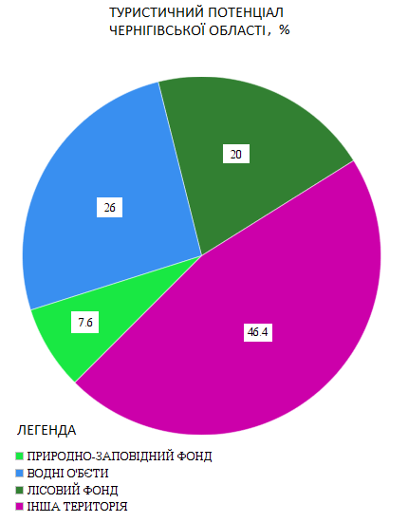
Рис.2.1. Туристичний потенціал Чернігівської області
Туристичний потенціал Чернігівської області має потужні запаси, які представлені в області: природо-заповідним фондом(ПЗФ), що складає 7.6% території області. ПЗФ складають території та об’єкти ПЗФ загальнодержавного значення, до яких входять Національні природні парки Ічнянський, Мезинський, Залісся. Заказники: ландшафтні (Замглай, Рихлівська дача), ботанічні (Оболонський, Путивський), гідрологічні (Дорогинський, Болото «Мах»). Пам’ятки природи Урочище «Гуліне», Тростянець, Менський та інші.
Рис. 2.2. Кількість об’єктів природно-заповідного фонду Чернігівської області
Лідерами по кількості об’єктів ПЗФ Чернігівської області являються такі райони як: Чернігівський, Новгород-Сіверський та Ріпкінський райони. В Талалаївському та Варвинському районах кількість об’єктів ПЗФ найменша. Проміжне положення займають Бахмацький, Менський, Сосницький, Носівський та решта районів (Рис. 2.2).
Багата Чернігівщина і водними об’єктами. На території області протікають такі річки як: Десна, Дніпро, Снов, Сейм, Удай, Остер, Сож, Білоус та інші. Сумарна кількість річок, які течуть територією області складає 1570, а їх довжина дорівнює 8369км. На водних об’єктах розташовані гідрологічні пам’ятки природи, такі як: Вадень, Козероги, оз. Св’яте, тощо. Загальна площа гідрологічних пам’яток природи становить 197га [31].
Таблиця 2.1.
Річки Чернігівщина та їх протяжність [32]
Назва річки | Протяжність територією області, км
Великі річки
Десна | 505
Дніпро | 124
Усього | 629
Середні річки
Дубова | 31
Доч | 58
Береза | 36
Мена | 70
В’юниця | 26
Галка | 30
Остер | 199
Усього | 723
Малі річки
Вільшанка | 14
Берествиця | 9,5
Ющенкова | 12
Ступніва | 7
Рівчак | 13
Мойсеївка | 4
Митча | 10
Іржавець | 11
Буримня | 13
Усього | 7017
Разом | 8369
Основною водною артерією Чернігівської області являється Десна, її протяжність в область становить 505км. Річка Дніпро представлена досить коротким відрізком (124 км.) тому не має досить значного впливу. Малі річки, сумарно, займають досить велику протяжність і активно використовуються в господарстві. Середні річки мають не досить значну протяжність в область (723 км.) (Таблиця 2.1).
Туристичну діяльність у Чернігівській області здійснюють 3 туристично-інформаційні центри, 4 туроператори, 65 туристичних агентів. Екскурсійні послуги для громадян, організовують у 7 агентствах. Прокладено на території області 17 туристичних маршрутів, у тому числі п’ять регіонального значення, чотири краєзнавчих, три паломницькі, три екологічні та 28 зелених сільських туризмів. Створено також 5 об’єктів пригодницького туризму, 59 баз відпочинку та 49 закладів розміщення різних типів власності, що займаються послугами розміщення. Проводиться кожного року більше 40 фестивалів, туристичних заходів та виставок [32].
Потужними підприємствами туроператорів є ПП «Восьме чудо України», ТОВ «Альта», ВАТ «Чернігівтуртурист» та ТК «Новатур». Серед туристичних агентств найбільш відомими є АК «Екстур», ТК «Придеснянський», ПП «Euro Cruise», «Торос», «Острів скарбів», «Світ мандрів» та «Чернігів-Тур». Функціонує три туристичні інформаційні центри, серед яких є структурний підрозділ готельно-туристичного комплексу «Придеснянський», агентство в Чернігівській області з регіонального розвитку та агентство з туризму та нерухомості. Найпотужнішими туристичними компаніями є НЗ «Чернігів стародавній», «Атлантида», та Чернігівське туристичне та екскурсійне бюро [35].
Основними закладами для розміщення туристів є готель «Чернігівський парк», готель «Градецький» у місті Чернігові, готель «Слов'янський» у місті Новгороді-Сіверському, готельно-ресторанний комплекс «Версаль», г отельно-ресторанний комплекс «Козак Вакула» м.Козелець, готель «7я» с.Красносільське та готель «Полісся» в місті Ічні. Дані готелі розташовані в найбільш популярних та найбільш відвідуваних містах, якими подорожують туристи в Чернігівській області. Найбільша мережа готелів розташована у великих містах області, таких як Чернігів, Козелець, Ніжин.
У розрізі адміністративних районів та міст області найбільша кількість готелів знаходяться в таких містах як Чернігів, Ніжин, Прилуки, Новгород-Сіверський. Дана закономірність розміщення готелів пов’язана з давньою та багатою історією цих міст, їхніми мальовничими краєвидами та місцями відпочинку. Велике значення має розташування даних міст, вони знаходяться на перетині важливих транспортних сполученнях, що впливає на кількість туристів, які приїздять до міст. У той же час у ряді районів готелі відсутні (рис. 2.3).

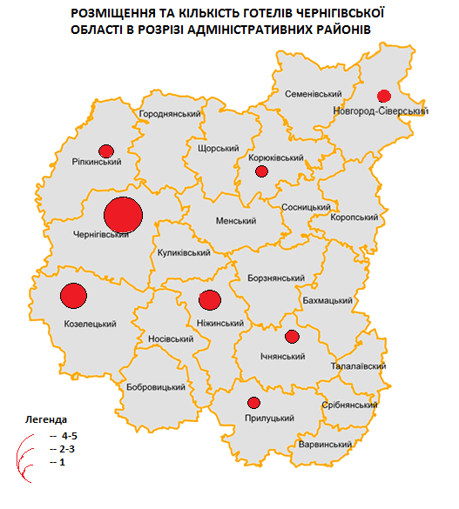
Рис. 2.3. Розміщення та кількість готелів Чернігівської області в розрізі адміністративних районів
Велике значення набули оздоровчі табори санаторії та бази відпочинку, кількість яких в регіоні становить понад 60. Вони здійснюють рекреаційні послуги, серед них: оздоровлення, лікування та відпочинок (рис. 2.4)[30].

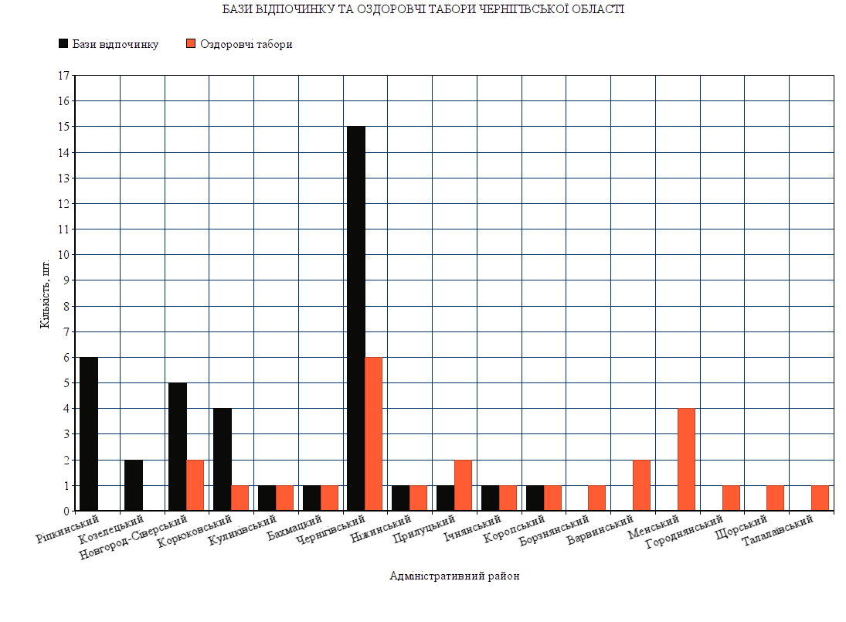
Рис. 2.4. Бази відпочинку та оздоровчі табори Чернігівської області
В Чернігівській області можна побачити значні диспропорції в розташуванні та кількості баз відпочинку та оздоровчих таборів. Приміром, найбільше баз відпочинку розташовано в Чернігівському районі, Ріпкінському та Новгород-Сіверському. В той же самий час ряд таки районів як: Варвинський, Менський, Щорський, та інші взагалі не мають жодної бази відпочинку. На противагу цьому вище згадані райони можуть запропонувати досить широкий асортимент оздоровчих таборів.
Чернігівська земля славиться багатьма пам’ятками архітектури та історії, різноманітністю флори та фауни, що приваблює туристів.
У Чернігівській області є: парки-пам’ятки садово-паркового мистедства: «Болдина гора», «Городнянський парк», «Графський парк», «Кочубеївський парк», Лизогубівський або Седнівський парк», Рівчак-Степанівський парк», Сокиринський парк», «Софіївський старовинний парк», «Срібнянський парк», «Стольненський парк», «Тиницький парк» та інші. Окремо слід виділити такі перлини як: «Міжрічинський» регіональний парк, регіональний парк «Ялівщина», регіональний ландшафтний парк «Ніжинський», два національні природні парки - Національний природний парк Ічня та Мезінський національний природний парк.
Згідно з Указом Президента України від 21 квітня 2004 р. № 464 було створено Національний природний парк Ічня(рис 2.5).

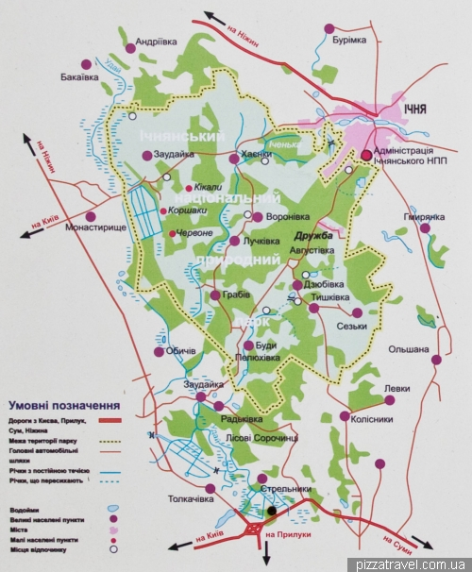Рис. 2.5. Національний природний парк Ічня [37]

У верхів’ї річки Удай парк створений з метою відтворення, збереження, а також раціонального використання унікальних та типових історико-культурних та лісостепових природно-ландшафтних комплексів.
Вся площа парку складає 9665,7 га, в тому числі 4686,1 га землі, які надані парку для постійного користування, та 4979,6 га землі, яка входить до його складу без землекористувачів.

За функціональним районуванням у парку розрізняють заповідну зону (2140,0 га), регульовану зону відпочинку (7324,7 га), стаціонарну зону відпочинку (35,0 га) та економічну зону (166,1 га). 55 людей працюють у парку, з них 1 у науковому підрозділі та 5 – у службі безпеки.
Близько 60% рослинного покриву складають лісові комплекси, які займають близько 16% його загальної площі і фрагментарно розподілені по всьому парку.
Для розвитку рекреаційної діяльності територія парку має значні ресурси. Сприятливі кліматичні умови та магічна природа сприяють створенню умов для пішого туризму, навчальних прогулянок, екскурсій, катання на човнах, катання на лижах, збирання ягід та грибів, риболовлі, спортивного полювання.
На території національного парку для тих, хто хоче відпочити і помилуватися красою природи Ічнянської землі передбачені бази відпочинку.

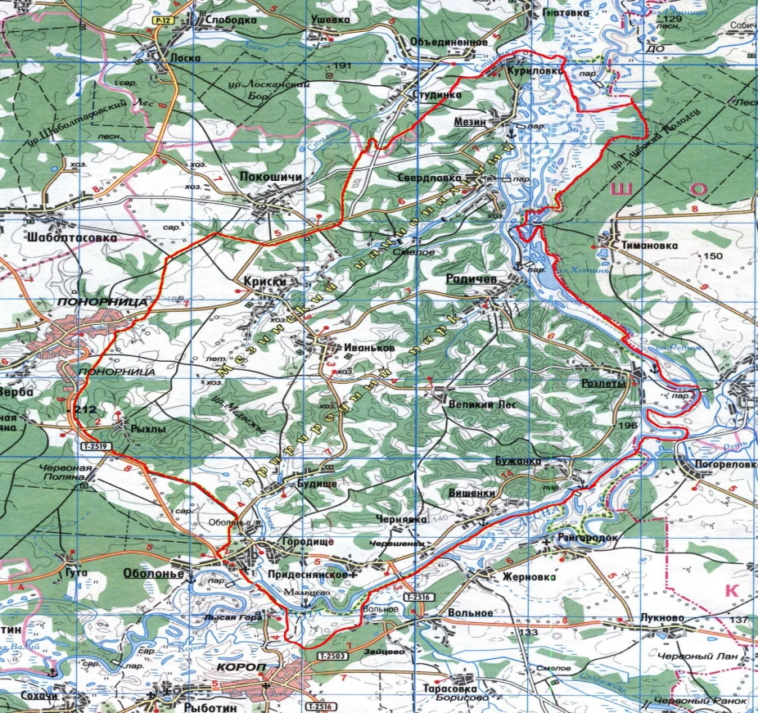
Рис. 2.6. Мезинський національний природний парк [37]

Третій президент України, Віктор Ющенко, своїм указом створив Мезинський національний природний парк (Коропський район Чернігівської області)(Рис. 2.6)
Територія парку сягає 31035,2 га: 8543,9 га. землі вилучено встановленим порядком та передано в парк для постійного використання, 22491,3 га землі включені в парк без їх вилучення з Василівської райдержадміністрації.
Президент прийняв рішення про створення Мезинського національного парку для збереження унікальних природних комплексів степової зони, які мають важливе екологічне, наукове, естетичне, рекреаційне та оздоровче значення [38]

2.2. Історична та культурна спадщина Чернігівщини
Чернігівська область є також справжньою історичною скарбницею України. У свій час Михайло Грушевський – перший президент Української Народної Республіки, назвав Чернігів «Українською Равенною». Так, приміром, третина всіх вітчизняних пам'яток домонгольського періоду збереглася на Сіверщині. Виділяють серед них такі прекрасні споруди, як Троїцько-Іллінський і Єлецький монастирі, Борисоглібський і Спаський собори, а також П'ятнична церква.
Давня Чернігівська область славиться безліччю унікальних пам'яток архітектури та історії князів і козаків. Національне значення мають більше 200 з них і вони так би мовити свідчать про місце та видатну роль Чернігівського князівства в утворенні та формуванні Київської Русі та Української держави.
На Чернігівщині понад 2,4 тисячі пам'яток монументального мистецтва та історії, понад 2,3 тисячі пам'яток археології, які є взяті під охорону держави; тут здійснюють постійно вчені науково-дослідну роботу (Додаток Г).
Чернігівська земля – поряд з Київською – може вважатися основою Київської Русі. У всі часи Чернігів та Київ були нерозривно пов'язані.
У VII-VIII століттях в чернігівських лісах мешкали східнослов'янські племена сіверян і полян, які два століття по тому об'єдналися в могутню Київську Русь. В 1185 році з Новгород-Сіверського князь Ігор Святославович вступив в битву з половцями, а в Любечі відбувся «об'єднавчий» з'їзд руських князів. У складі Київської Русі Чернігівська область отримала подальший соціально-економічний розвиток.
Вартий екскурсійної уваги Новгород-Сіверський історико-культурний музей-заповідник «Слово о полку Ігоревім».
Він розпочав функціонувати у вересні 1990 року в краєзнавчому музеї. Музей-заповідник став першим і єдиним в Україні державним музеєм, який присвячений видатній літературній пам'ятці слов'янського світу. Всі архітектурні пам'ятки міста, разом з унікальним, заснованим в XI столітті, комплексом колишнього Спасо-Преображенського монастиря, а також Успенський собор, пам'ятник дерев'яного зодчества – Миколаївська церква, Тріумфальна арка, торгові центри та торговельні склади були передані в дар музею-заповіднику. Скульптурні бронзові пам'ятники героям «Слова...»: Бояну, князю Ігорю та Ярославні, тут було встановлено до 1000-річчя міста.
На даний момент Преображенський монастир є унікальною пам'яткою XVIII століття, що представлені у всій своїй величі [29].
12 чавунних гармат є визначними пам'ятками Чернігова, вони встановлені були на початку XX століття. Існує легенда, що вони були подаровані місту російським царем Петром I на знак визнання героїзму чернігівських козаків, проявленого в боротьбі проти шведських завойовників.
Одним з найкрасивіших храмів України є Катерининська церква, що підноситься навпроти старих гармат на високому мисі, відокремленому яром від валу. Цю церкву справедливо вважають «візитною карткою» міста Чернігова. Адже вона перша зустрічає тих, хто приїжджає до цього міста на Київське шосе. Була побудована церква св. Катерини в 1715 році загальними зусиллями козацького війська Якова Юхимовича Лизогуба в пам’ять про свого діда Якова Лизогуба – чернігівського полковника та його військових товаришів, які увійшли в історію в 1696 році, коли їх захопили в полон при взятті неприступної турецької фортеці Азов. Виставка народно-декоративного українського мистецтва обласного музею імені В.В. Тарновського розміщена на даний час у церкві.
У Чернігові є ще два архітектурні ансамблі. Це стародавні Єлецький та Троїцько-Іллінський монастирі. Їх поява традиційно пов'язана з іменем батька російських ченців, святого Антонія Печерського. Обидва монастирі у давньоруські часи розташовувалися за межами міських укріплень. Тепер історичну панораму Чернігова визначають їх храми, Єлець-Успенський монастир та дзвіниця [23, с. 154].
Гору Болдін – найвищу ділянку міського ландшафту займає архітектурний ансамбль Троїцько-Ілійського монастиря.
Спочатку монастир був печерою, а пізніше у першій половині XII століття була споруджена одноглава Іллінська церква, у відбудованому вигляді збереглася до наших днів. Поруч із входом до знаменитих печер Антонія, 350-метровий комплекс включає храми та інші приміщення, викопані в різні історичні періоди з 12 по 19 століття. Іллінська церква, і печери на сьогоднішній день є частиною Національного архітектурно-історичного заповідника «Стародавній Чернігів» і доступні туристам.
На вершині гори Болдін, біля древніх курганів, на могилі Невідомого солдата горить вічний вогонь, як данина всім, хто своє життя віддав за свободу України. З даного місця дуже добре видно панораму стародавньої частини Чернігова та Святого Гаю, де, за легендою, у 992 році хрестилися жителі Чернігова.
У Чернігові одними з найвидатніших пам'яток часів Київської Русі є Антонієві печери Троїцько-Іллінського монастиря. Починається їхня історія у ІІ половині XI століття, коли Преподобний Антоній, який був засновником Києво-Печерської Лаври, приїхав до Чернігова і вирив першу печеру у Великих горах (правий берег Десни).
Звичайно, за ці роки з'явилося багато легенд і оповідань про сам монастир, його жителів і печери. Найцікавішою є легенда про довжелезний підземний перехід, який ймовірно простягається від печер Антонія аж до Києво-Печерської Лаври. Дехто з корінних чернігівців і досі в це вірять і з задоволенням розповідають туристам.
Сьогодні Антонієві печери є комплексом підземних споруд, які складається з церков Святого Антонія, Феодосія Тотемського, Святого Миколая, каплиці з мощами, келії Антонія, яка є головною святинею монастиря. Загальна довжина приміщення становить близько 350 м. У печерах знаходиться найбільша в Україні підземна церква – церква Св.Феодосія, її довжина 16,5 м і ширина 8,4 м. Також можна побачити спеціальні камери, в яких лежать мощі ченців. Характерна особливість ансамблю, яка відокремлює його від інших подібних підземних комплексів це те, що його приміщення розміщуються на 4 рівнях, один над одним.
Для декого це християнська святиня, для інших – це видатний приклад підземної архітектури, для інших – це місце з привидами. Зараз Чернігівський монастир – вже не монастир, а пам'ятник [33]. Такі об’єкти мають обов’язково входити до маршруту екскурсії.
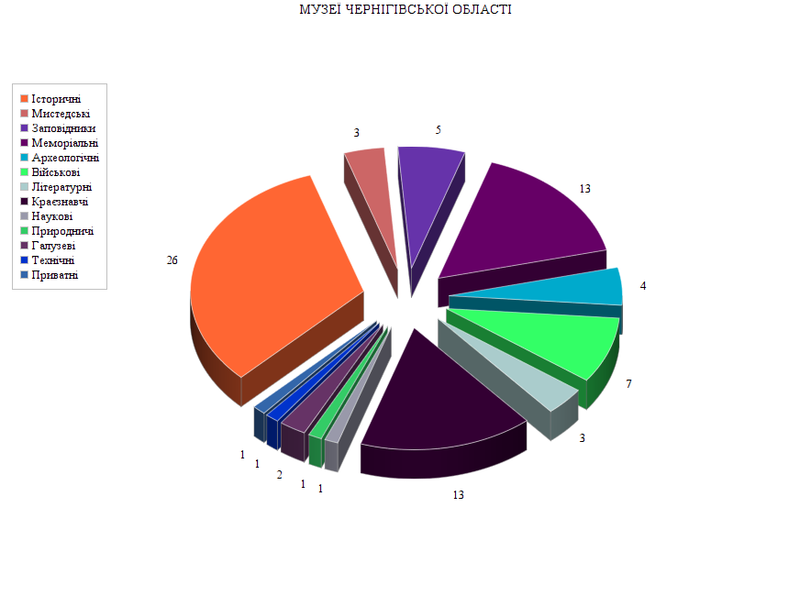
Рис. 2.7. Музеї Чернігівської області
Чернігівщина характеризується значною кількістю різноманітних музеїв. Серед них найбільшу кількість складань історичні (27), потім ідуть краєзнавчі та меморіальні (по 13) та 7 музеїв військового типу. В області є по одному технічному, літературному та науковому музеях. Проміжне положення займають технічні музеї, музеї заповідника, приватні та літературні музеї (рис. 2.7).
Близько 350 тисяч експонатів зберігається у музеях області. Широко відомий своїми раритетами літературно-меморіальний музей-заповідник М.М. Коцюбинського, краєзнавчий музей історії В. В. Тарновського, Сосницький літературно-меморіальний музей О. Довженка, Національний архітектурно-історичний заповідник «Чернігівська старовина», Краєзнавчий художній музей, Качанівський національний історико-культурний заповідник, Новгород-Сіверський державний історико-культурний музей-заповідник.
Одним з найстаріших і найвідоміших в Україні є Чернігівський обласний історико-краєзнавчий музей В. В. Тарновського. Він походить з Музею Чернігівської архівної комісії, створеної в листопаді 1896, і Музею українських старожитностей імені В. Тарновського (молодшого). Військово-історичний музей та Музей народного декоративного мистецтва є відділами музею.
Музей володіє понад 130 тисячами пам'яток духовної і матеріальної культури різних періодів історії Чернігова від стародавніх часів до наших днів. Багатою є колекція рідкісних документів, археологічних знахідок і предметів епохи козацтва, що є окрасою музейної колекції.
Сосницький літературно-меморіальний музей О. Довженка в 1960 році був заснований. Збереглася меморіальна садиба, в якій народився і провів своє дитинство видатний український режисер і письменник. Тут зібрані предмети побуту селянських господарств, етнографічні пам'ятники, матеріали, які відтворюють певні етапи життя і діяльності О. Довженка.
Чернігівський літературно-меморіальний музей-заповідник М.М. Коцюбинського був утворений на місці садиби письменника в серпні 1934 року. Музейний комплекс включає меморіально-літературну експозицію, меморіальний сад, кінозал.
У фондах музею зберігається понад 20 000 предметів, в тому числі рукописи письменницьких творів, кореспонденція і меморіальна бібліотека, яка включає понад 1,5 тис. книг.
Чернігівський обласний художній музей був заснований в 1983 році. Він розташований у пам'ятці архітектури XIX століття в історичній частині міста. Рідкісна колекція українських портретних картин XVII-XVIII століть є гордістю музею. Роботи російських та українських художників ІІ пол.. ХІХ ст.. становлять значний інтерес [5, с. 33-36].
Чернігівська область, як край древніх культурних традицій, з високим духовним та інтелектуальним потенціалом населення, вносить певний внесок у розвиток української культури [4, с. 145].
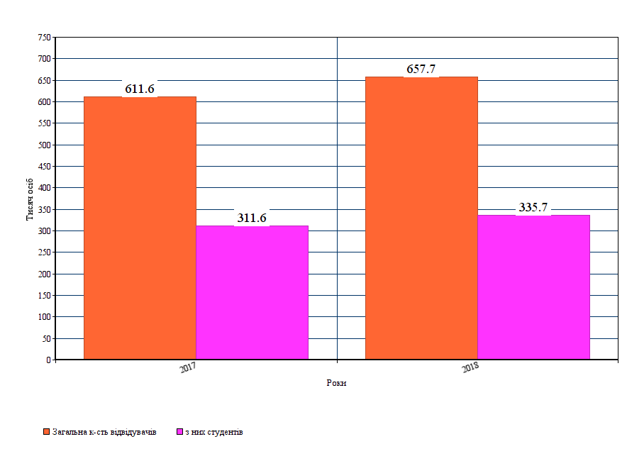Рис. 2.8. Кількість туристів та екскурсантів, що відвідали музеї
Протягом 2018 року кількість відвідувачів у музеях склала 657,8 тис. осіб, з яких 335,7 тис. були студентами і учнями в 2017 році – 611,6 і 311,6 тис. відповідно(Рис. 2.8).
Землі Чернігівщини є джерелом творчого натхнення для цілої галактики видних наукової еліти та представників культури. Тут народився знаменитий моряк Ю. Лисянський, розпочала свою театральну кар'єру Марія Заньковецька. У Сосниці, на берегах Десни, народився знаменитий кінорежисер О. Довженко і провів дитинство.
Корінні жителі Чернігівської області внесли значний вклад у розвиток вітчизняної культури і науки: винахідник М. І. Кибальчич, письменник та історик О. М. Бодянський, скульптор І. П. Мартос, письменники – І. А. Кочерга, В. М. Забіла, Олекса Десняк, П. Г. Тичина, композитори – Л.М. Ревуцький та Г. Г. Мотузка.
Більш як 300 картин і малюнків були написані Т. Г. Шевченком в Чернігівській області. Тут був український поет і філософ Г.С. Сковорода, працювали і жили письменники М. М. Коцюбинський, Л. І. Глібов, В. І. Саміленко, Марко Вовчок, М. А. Вербицький.
З цим регіоном пов'язані різні періоди життя академіка О. О. Богомольця, російського історика М. С. Державіна, конструктора космічних ракетобудівників С. П. Королева, письменників Н. В. Гоголя та Є. П. Комбс. Там були А .С. Пушкін, М. Горький, Адам Міцкевич, А .С. Грибоєдов, Л. М. Толстой, Н. В. Глінка, П. І. Чайковський [34].
Багата Чернігівщина і пам'ятками садово-паркового мистецтва, що також приваблює екскурсантів.
Качанівка в ХІХ ст. стала одним із центрів художньої культури, місцем спілкування кращих представників російського та українського мистецтва.
Тут були зосереджені твори образотворчого мистецтва, етнографії, архітектури. Враховуючи його велике значення у розвитку культури минулих епох, у 1980 році Качанівка була оголошена державним історико-культурним заповідником з організацією в ній експозиції садибної забудови 18-19 ст. у Лівобережній Україні та інших виставках, які знайомлять з розвитком культури та побуту українського народу.
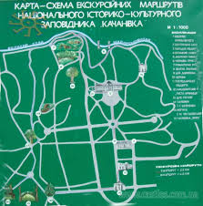
Рис. 2.9. Карта-схема екскурсійних маршрутів Національного історико-культурного заповідника «КАЧАНІВКА» [30]

Парк створений на основі природного лісу. Його загальна площа складає понад 500 га, з яких близько 400 га – насадження лісового типу. У парку росте близько 50 видів дерев. Широка алея веде до палацу від входу. Це основна вісь передньої частини ансамблю. Друга за важливістю алея перпендикулярна основній. На їх перетині влаштовано круглу площу з квітником. Тут зустрічаються промені всіх алей передньої частини. Друга алея закінчується круглим оглядовим майданчиком над скелею. Планування базується на симетричній та радіальній системі, характерній для садибної архітектури кінця XVIII – початку XIX століть. Садовий фасад палацу виходить на ландшафт парку, облямований системою великих та малих ставків (загалом 12) загальною площею 102 га. Планування цієї частини парку є природним і відкриває багато мальовничих місць із включеними в них водними дзеркалами. У парку є багато куточків, які сприяють самотності, релаксу. З вікон палацу відкривається прекрасний вид на схил, зарослий пишною зеленню з групами дерев та чагарників, і Майорський став. Альтанку, побудовану на кургані у вигляді залу, називали альтанкою Глінки (Рис. 2.9).
Перголи, скульптура, меблі, садові лавки, паркан, зимовий сад, а також численні предмети декоративного мистецтва – бронза, кришталь, картинна галерея з портретами українських військових лідерів та громадських діячів різних часів і навіть модне висловлювання кінця століття – вітальня та кабінет у російському стилі – все це створило «активне архітектурно-мистецьке середовище, яке повинно мати таку принадність в очах художників, як прекрасні пейзажі, що оточують його [30].
Щоб отримати те, що хоче, туристу на сьогоднішній день не потрібно далеко ходити: все, – сходи і заходи, озера і річки, зелені луки і небо – сьогодні дійсно можна знайти в Чернігівській області [36, с. 58].
Туристам на сьогоднішній день турфірми можуть запропонувати:
- Пригодницькі канікули.
Верхова їзда. Можливість організації активного відпочинку на базі відпочинку або за межами міста, де можна покататися з друзями або родиною, покататися на яхті, відвідати баню, можна зупинитися в комфортабельному будинку на березі річки Десна з двомісними або тримісними номерами, більярдом. Для любителів заміського відпочинку запропонують українські садиби, де також можна покататися на конях або відправитися на полювання з хортами.
Тур «Пішохідна екскурсія по заповіднику». Програма: дводенна поїздка до національного природного парку «Мезинський». Піша прогулянка по заповіднику, відео-, фотозйомка тваринного і рослинного світу – тварин, птахів, лісових квітів, рідкісних видів дерев і чагарників. Сплав на човнах по річці Дніпро.
Тур «На БТР». Програма: Екстремальна подорож по лісу і річці Десна на бойовому плавучому БТРі в умовах бездоріжжя. Бронетранспортер здатний пересуватися по дорозі зі швидкістю 110 км / год. і по воді зі швидкістю 10 км / год.. Інтер'єр бронетранспортера виконаний з натурального дуба, автомобіль оснащений сучасним музичним центром і пристосований для комфортного перебування в ньому, в салоні можуть розміститися до 8 осіб. Особливий дизайн даху дозволяє насолоджуватися мальовничою місцевістю і здійснювати тривалі екскурсії.
- Водний відпочинок.
Тур «Сплав по річці Десна». Програма: Активний відпочинок туристів в екологічно чистих природних умовах. Туристи беруть участь в сплаві (веслування і рафтинг); грають в спортивні ігри (волейбол, футбол, бадмінтон і т. д.); збирають трави лугів, урожай ягід і грибів (сезонний); оволодівають навичками екологічної культури дикої природи; вчаться вирішувати проблеми психологічної сумісності команди сплаву; зустрічаються з місцевими жителями; беруть участь в культурній програмі (пісні біля багаття і розповіді про незвичайні пригоди в походах); рибалка, катання на човнах або байдарках і т. д.
Тур «Смак дикої природи». Програма: сплав на плотах від Свердловки до причалу Вишеньки Коропського району Чернігівської області, знайомство з палацом графа, генерал-маршала Румянцева-Задунайського, відпочинок і вечеря на базі відпочинку «Сузір'я» на мальовничій річці Десна в Чернігівська обл. Тут можна спробувати «живу воду».
Тур «Водна подорож історичними маршрутами Стародавньої Русі». Програма: Подорож на плотах історичними маршрутами Стародавньої Русі: Мурихи-Камінь-Пушкарі- княжий некрополь Новгород-Сіверський.
Тур «Сплав на байдарках». Романтика наметового містечка, вечірні вечірки біля багаття, рибалка на світанку. Відвідування історичних місць Чернігова: археологічних та краєзнавчих музеїв, стародавніх церков і монастирів, заповідників. Ці маршрути ретельно продумані, що ускладнює їх проходження навіть непідготовленим туристам. Чітка узгодженість дій забезпечується досвідченими супроводжуючими групи.
- Археологічний відпочинок.
Чернігівська земля має довгу і багату історію. Тут на мальовничих скелях люди жили в кам'яному столітті (15 тисяч років до нашої ери). Сліди людських поселень бронзового і залізного віку, трипільської культури були виявлені на території чернігівської землі при розкопках. В результаті інтенсивних археологічних досліджень на території Чернігівської області виявлені унікальні знахідки, які розповідають і доповнюють раніше невідомі сторінки історії Чернігівської області, збагачують її новими фактами.
«Археологічний тур в Шестовицю», де знаходиться Коровельський археологічний пам'ятник (близько 50 га), на території якого залишається один з найбільших таборів вікінгів IX-XI століть в Східній Європі, часів Київської Русі.
«Археологічна екскурсія до Мезина». Мезинська стоянка (близько 15 000 років до н.е.) – постпалеологічне поселення на правому березі Десни. На території Мезинської стоянки знаходяться залишки невеликих поселень з стінами зробленими кістками тварин, яма-погреб з кісток тварин (мамонтів, північних оленів, коней, мускусних волів, вовків, білих лисиць, ведмідів). Велика кількість виробів представлена ​​різними скребками, проколами та іншими інструментами.
Тур «Життя печерних людей». Програма: виїзд до Мезинської стоянки предків та до музею-заповідника Коропського району Чернігівської області, який має експонати 15-30 тис. років до н.е. Можна відвідати зруйнований храм у місцевому монастирі, прогулятися віковою алеєю ялинок до озера та печер, які були побудовані нашими предками, почути захоплюючу історію створення печер. Відпочинок у тихому сільському маєтку «Монастирська хата», обід у національному українському стилі.
- Кемпінг.
Тур «Кемпінг на Синіх озерах». Програма: участь в екстремальних видах туризму – стрибки з банджі на скакалках і деревах, їзда на велосипеді по лісі, катання на гумових човнах по озерах, стрибки з дерева на так званих «вусах», скелелазіння, ігри з елементами альпінізму.
Тур «Кемпінг у заповіднику «Качанівка». Програма: виїзд до національного історико-культурного заповідника Качанівка, який є єдиним в Україні ансамблем, що повністю збережений, де можна насолодитися дикою природою, провести пікнік на березі річки та розкласти табір з наметами на ніч.
- Індивідуальні та групові тури.
Тур «Відпочинок у мисливському будиночку». Програма: елітний активний та екстремальний відпочинок у базі відпочинку міні-готелю «Мисливський будинок», скачки на конях, всюдиходи, риболовля, полювання, відвідування сауни, басейну, тренажерного залу.
Тур «По землях гетьмана Скоропадського». Програма: дивовижна поїздка до тростянецького дендропарку із зупинкою у садибі зеленого туризму Мисливська Паланка у селі Тростянець Ічнянського району.
Тур «Ковбої українською мовою». Програма: відпочинок у мальовничому місці сільського туризму на ранчо «Стара підкова», де можна відвідати російську лазню, катання на конях, полювання на зайців та диких тварин із хортами. Дегустація старовинних страв української національної кухні.
Екскурсія «Свята в паланках». Програма: зустріч вітальні з власником паланки в національному костюмі з хлібом-сіллю, розміщення в комфортабельних кімнатах, прогулянка в парку, на території паланки є тир. Екскурсія до етнографічного музею на паланки. Вечеря біля багаття (варений куліш).
- Тури по святих місцях.
Чернігівщина здавна славиться своїми церквами та храмами, монастирями, православними святинями, назви яких пов’язані з іменами відомих церковних діячів та наставниками віри – Антонія Печерського, Лазара Барановича, Івана Максимовича, Феодосія Угліцького, Лаврентія Чернігівського. У туристів є можливість вклонитися старовинним святиням, відчути їх блаженну енергію, доторкнутися до першоджерел духовної культури.
Екскурсія до Свято-Георгіївського монастиря (жіночого) 1654-1770. Основна святиня – чудотворна ікона Божої Матері.
Екскурсія до Свято-Успенського Елецького монастиря (жіночого) 12-18 століття. Основна святиня – чудотворна ікона Божої Матері Єлецької.
Екскурсія до Троїцького собору 1685 р. Головними святинями є мощі святого Феодосія Углицького та ченця Лаврентія Чернігівського.
Екскурсія до Домницького монастиря Різдва Богородиці, 60-х років 17 століття. Основна святиня – ікона Домницької Божої Матері, цілюща криниця.
Екскурсія до Свято-Преображенського монастиря (чоловічого) кінця XI - XVIII ст. Основна святиня – Ліньківська ікона Божої Матері.
- Організація полювання.
Є можливість організувати полювання на території чернігівських земель.
Мисливські угіддя розташовані в мальовничих місцях Чернігівської області, де є озера і лісові масиви. Розсіяна територія ферм озерами створила виняткові умови для полювання на фауну і великі можливості для успішних мисливських турів на водоплавну, болотну і соснову дичину.
Основну масу тварин на яких полюють, складають копитні та хутрові. Не дивлячись на це ми все рівно спостерігаємо позитивну тенденцію їх чисельності (Рис 2.10). Птахи мають найбільшу чисельність (станом на 2018 рік – 1036.9 тис.) це пов’язано з тим, що полювання на них ускладнене їхнім способом пересування.
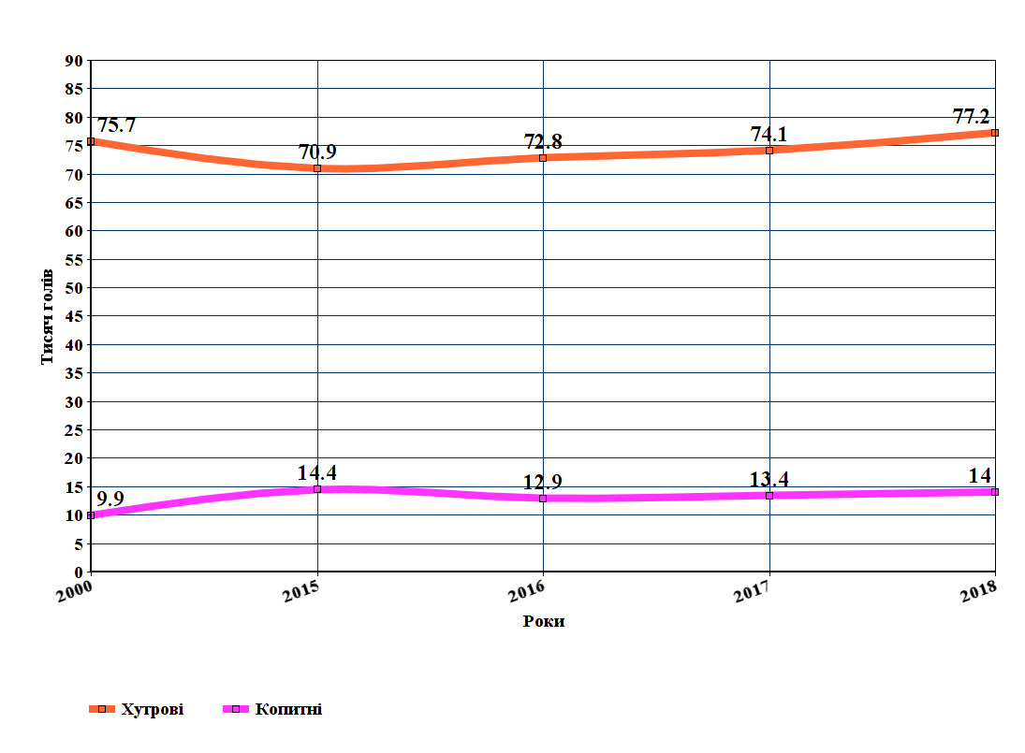
Рис. 2.10. Динаміка чисельності основних видів мисливських тварин

Професійний підхід фахівців-мисливців і мисливців до біотехнічних робіт створює гарантію проведення колективних та індивідуальних мисливських турів. Туристів забезпечують необхідним спорядженням: транспортування, оренда зброї, боєприпасів.
- Козаки.
Дуже часто в Україні можна почути слово «козак». Ця концепція існує з 14 століття і означає – вільна, незалежна людина. Українська козацька держава – гетьманство стало ключовим явищем в історії становлення національної держави. Близько півстоліття столицею Лівобережної України і офіційною резиденцією його гетьманів був Батурин. Розгромлений в листопаді 1708 року російською армією, Батурин був відроджений і став столицею козацької держави за гетьмана Розумовського і назавжди залишився національним символом.
У козаків були свої закони і традиції, вони зневажали багатство, жили дуже просто і найбільше цінували зброю і гарного коня.
Туристам на сьогоднішній день тур фірми пропонують зустріч на вищому рівні в супроводі козаків, де можна побачити деякі традиційні козацькі ігри, дізнатися, як вони проводили свій вільний від війни час: верхова їзда, ігри для биття, танці. Гостям буде запропоновано козачий куліш в супроводі української музики [35].
- Сільський туризм.
У регіоні є приватні фермерські господарства, які втамовують бажання городян, які хочуть провести кілька днів у сільській тиші. Останнім часлм тема сільського зеленого туризму набуває все більшої популярності, і Чернігівщина не лишається осторонь. На даний період асортимент садиб які пропонують свої послуги туристам досить широкий та різноманітний. До столу подають мед (прямо з пасіки), пряжена молоко, овочі з городу і пироги (з печі, звичайно). Вранці, на світанку, організовується риболовля чи полювання. І в той же час люди не поспішають і не турбуються ні про що. Це ефект релаксації таких вихідних.
В даний час близько 28 приватних фермерських господарств в Чернігівському, Коропському та Ічнянському районах готові прийняти гостей. Перспективи розвитку зеленого туризму області визначаються потужними ресурсами природного походження, які знаходяться в своєму первинному стані в сільській місцевості. Туристам можна ловити рибу на зариблених озерах, в яких водяться окунь, щука, сом, судак, лящ, лин, карась, краснопер, синяк і рак, організовують полювання: восени – на качку, взимку - на вовка, катання на конях, прогулянки на човнах і велосипедах.
До вашої уваги пропонуються такі садиби як «Адоніс», «Мисливська Паланка» – Тростянець, «Зелена світлиця» – с. Хаєнки, що на Ічнянщині, «Соколиний хутір» – с. Петрушівка, «Солов’їний гай» – с. Довга Гребля Корюківського району та баато інших не менш привабливих своєю історією, культурою, колоритом та краєвидами місць.
Чернігівська філія Всеукраїнської асоціації сприяння зеленому туризму координує роботу приватних фермерських господарств. Крім відпочинку в селах, асоціація організовує екологічні тури. Сплав з Новгорода-Сіверського до Чернігова з ночівлею в наметах, екскурсії по лісі, де експерт-еколог розповість про рідкісні види птахів, тварин і рослин, відвідування цікавих архітектурних пам'яток в селах, знайомство з місцевими народними традиціями, обід в українському стилі. Оскільки Десна на цьому маршруті спокійна, то в сплаві можуть взяти участь новачки.
Основні туристичні маршрути пролягають в районах Київського водосховища, річок Десна і Остера, а також міст Чернігів, Новгород-Сіверський, Ніжин і Тростянецький дендропарку (Ічнянський район) [37].

Висновки до розділу 2
Туристичний потенціал області достатньо гарно розвинутий. В області знаходиться достатньо велика кількість туристичних операторів та туристичних центрів, які можуть запропонувати на вибір, досить широкий асортимент послуг та пропозицій.
Розвинута сфера розміщення для екскурсантів та туристів області. Засоби розміщення представлені у вигляді готелів та хостелів, на показник відвідувачів яких негативно впливає відмінність умов проживання, порівняно з готелями Європи.
Досить потужним залишається природно-заповідний фонд області, який вражає своїм різноманіття, захопливістю та багатогранністю. Численні парки, заповідники, архітектурні ансамблі, все це дозволяє туристу зануритись в дивовижний світ історії та культури цього краю.

РОЗДІЛ 3. СУЧАСНИЙ СТАН ТА ПЕРСПЕКТИВНІ НАПРЯМКИ РОЗВИТКУ ЕКСКУРСІЙНОГО ТУРИЗМУ ЧЕРНІГІВСЬКОЇ ОБЛАСТІ

3.1. Сучасний стан та проблеми туристичної галузі Чернігівської області
Як вже зазначалося у попередньому розділі потенційним туристам туристичний ринок Чернігівської області пропонує екскурсійні тури, в число яких входять:
- можливість побачити архітектурні пам'ятки;
- можливість побачити історичні об'єкти області;
- знайомство з древньою історією міста Чернігова;
- на території всього регіону проведення археологічних досліджень;
- відвідування святих місць і паломницькі поїздки;
- активні види спорту (сплав на човнах по Дніпру і Десні, прогулянки по заповідниках і ландшафтним парках).
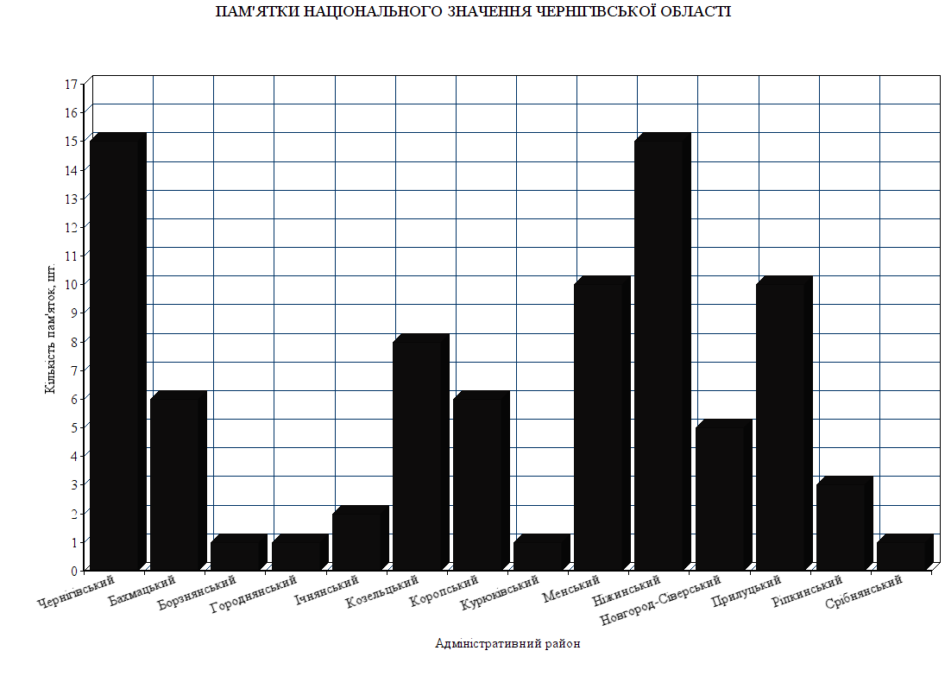
Рис. 3.1. Пам’ятки національного значення Чернігівської області.
Чернігівщина за кількістю пам'яток культурної спадщини входить в десятку кращих регіонів України (8754 пам'ятки культурної спадщини, в тому числі 193 національного значення). Це єдиний регіон України, де збережено третину архітектурних пам'яток ще з давньоруської доби. Більшість з них знаходиться в Чернігові (Рис. 3.1).
Найбільша кількість пам’яток національного значення знаходиться в Ніжинському та Чернігівському районах по 15. Менський та прилуцький район розділили другу позицію рейтингу, вони мають по 10 пам’яток. Козелецький район знаходиться на третій позиції з показником у 8 об’єктів. По шість об’єктів мають Бахмацький та Коропський район Решта районів значно поступаються своєю кількість пам’яток вище згаданим районам, і їх кількість варіюється від 1 до3.
До списку історичних населених пунктів України включені 14 населених пунктів області [30].
Варто зазначити, що останнім часом почала спостерігатися тенденція до збільшення кількості туристів, які цікавляться не тільки історичною та культурною спадщиною, а й природними рекреаційними ресурсами Чернігівської області, появляються нові види туризму.
Основні туристичні центри за видами туризму:
- Історико-культурний (пізнавальний) – Чернігів і район, Тростянець, Батурин, Качанівка, Новгород-Сіверський р-н, Прилуцький р-н, Ніжин;
- Паломницький – Чернігів (Чернігівський район), с. Данівка (Козелецького району), с. Густиня (Прилуцького району), смт. Любеч (Ріпкинського району);
- Подієвий – фестивалі в містах Ніжин, Чернігів, Короп, Прилуки, Любеч, Седнев;
- MICE – міста Батурин та Чернігів;
- Рекреаційний – база відпочинку на Голубих озерах (Ріпкинського р-ну), бази відпочинку на річках Десна і Дніпро (Козелецького і Куликівського р-ну);
- Оздоровчий та лікувальний – санаторії: «Остреч», (м. Мена), «Десна» (с. Ладинка, Чернігівського р-ну), «Берізка» (с. Сухополова, Прилуцького р-ну), «Пролісок» (с. Лісове, Ніжинського р-ну),ДОК «Казковий» (м. Мена), т/в Деснянка (с. Дівиця, Куликівського р-ну);
- Сільський зелений – Чернігівський, Ічнянський та Коропський р-ни;
- Активні види туризму – акваторії річок Десна і Снов (водний каякінг і рафтинг), Чернігівський р-н (велосипедний і водний туризм), Коропський р-н (на території Мезинського парку, піший, велосипедний і водний туризм), Козелецький р-н (піший і вело туризм у Міжрічинському парку);
- Рибальство та мисливство – Бобровицький, Чернігівський, Ріпкинський, Козелецький, Ічнянський р-ни[35].
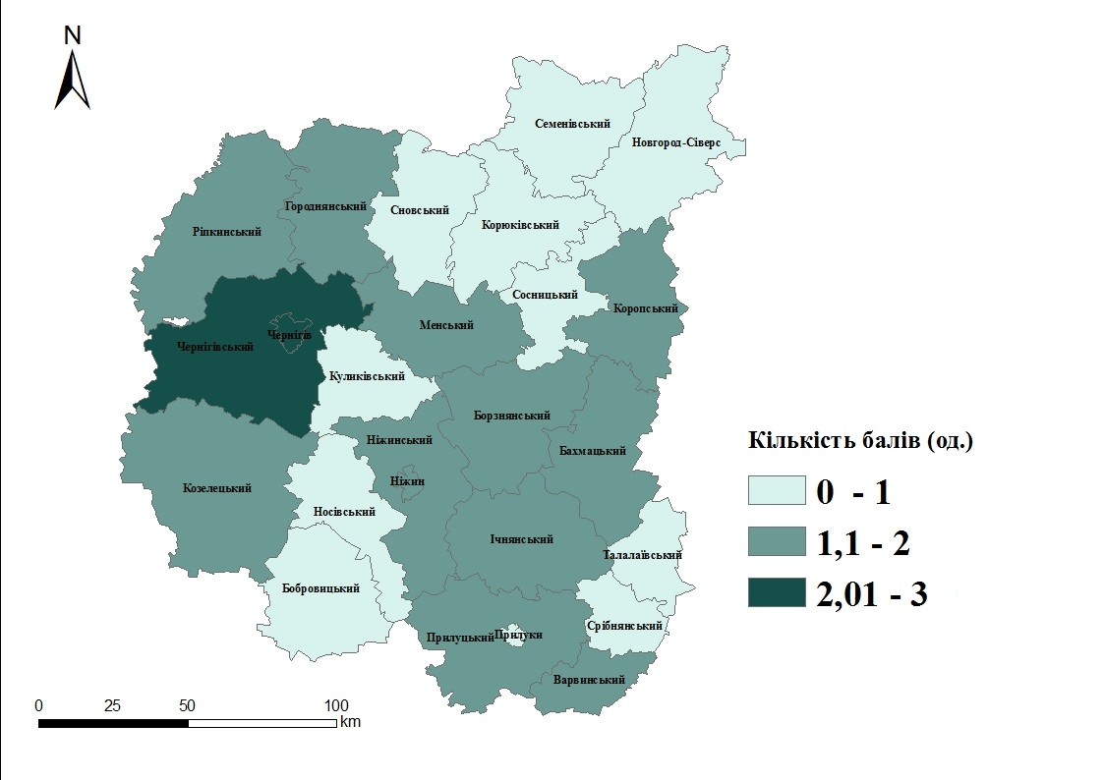
Рис. 3.2. Комплексна оцінка туристичних послуг Чернігівської області

Нами здійснена комплексна оцінка туристичних послуг Чернігівської області (Додаток Д). У результаті такої оцінки нами було виявлено три групи районів. Найбільш широко туристичні послуги може запропонувати Чернігів та Чернігівський район, вони і склали першу групу районів. До другої групи увійшли райони які надають менший менший асортимент : Ічнянський, Бахмацький, Коропський, Менський та інші. Третю групу склали райони де ці послуги розвинуті най. Найслабше ці послуги розвинуті в Талалаївському, Срібнянському, Бобровицькому, Носівському, Куликівському та інших районах (Рис. 3.2).
Водночас, у Чернігівській області туристичний потенціал на сьогоднішній день не повністю розкритий. В умовах воєнних дій наявність спільної кордону з Російською Федерацією певну категорію потенційних внутрішніх туристів відлякує, змінюються настрої споживачів щодо відпочинку тощо.
Таблиця 3.1.
Туристичні потоки на Чернігівщині [31]
Роки | Кількість туристів, обслугованих суб'єктами туристичної діяльності України – усього | Із загальної кількості туристів
Роки |  | іноземні туристи | туристи-громадяни України, які виїжджали за кордон | внутрішні туристи
2000 | 12120 | 281 | 1841 | 9994
2001 | 12725 | 236 | 1528 | 10961
2002 | 12791 | 82 | 1612 | 11097
2003 | 20724 | 282 | 2426 | 18014
2004 | 18574 | 598 | 2221 | 15755
2005 | 24882 | 2430 | 3239 | 19213
2006 | 37803 | 3778 | 5658 | 28367
2007 | 32912 | 2463 | 6500 | 23949
2008 | 36626 | 3493 | 8058 | 25075
2009 | 24340 | 3399 | 6433 | 14607
2010 | 24233 | 1659 | 7662 | 14912
2011 | 15686 | 147 | 6872 | 8667
2012 | 15907 | 147 | 8511 | 7249
2013 | 9327 | 13 | 7951 | 1363
2014 | 7688 | 6 | 7040 | 642
2015 | 7051 | – | 6542 | 509
2016 | 11697 | – | 10184 | 509
2017 | 14890 | 36 | 10574 | 4280
2018 | 18248 | 64 | 10943 | 7241
Проаналізувавши дані наведені в таблиці (Таблиця 3.1.) можна чітко простежити зміни, які відбувалися з туристичними потоками на території області. Показники відвідуваності туристів з 2000 року по 2008 рік говорять нам про те, що в цей період спостерігається позитивна тенденція приїжджих туристів, серед яких основну масу складали внутрішні туристи. Показники туристів, які приїхали з закордону складали значно меншу частка, але їх кількість збільшилась (в порівнянні з 2000 роком).
З 2009 року по 2015, кількість туристів значно скоротилась. Це пов’язано з економічною кризою 2008-2009 рр. та початком військових дій на території України, які розпочались в 2014 році як наслідок військової агресії зі сторони Російської Федерації.
На сьогоднішній день ми знову можемо бачити додатній приріст туристів, які відвідують Чернігівську область.
Традиційними туристичними місцями, що складають основну частину туристичних потоків регіону, є Чернігів, Батурин, Качанівський національний історико-культурний заповідник та Тростянецький дендропарк, Новгород-Сіверський.
Найбільша кількість гостей на Чернігівщині - це жителі Києва та області, через близькість двох областей. Організовані групи рідше приїжджають із Полтавської та Сумської областей, а ще рідше з Харківської та Дніпропетровської областей.
Досить значну частину туристичного потоку до 2014 року організували транзитні індивідуальні туристи з Росії та Білорусі, туристичні групи з Білорусі, які літом подорожували до Криму. Ця категорія, з очевидних причин, майже повністю відсутня у 2014 році. У 2017-2019 рр. спостерігалося повернення білоруських гостей, адже головною їх метою ще є покупки у Чернігові.
Певний мінус, через зменшення транзитних подорожей, був зафіксований у Батурині, який розташований на трасі Київ-Москва.
Підвищення ціни на пальне та підвищення вартості проїзду в таксі з фіксованим маршрутом Київ-Чернігів також негативно вплинули на кількість окремих подорожуючих до Чернігова та Батурина.
Також не сприяє збільшенню потоку туристів відсутність прямих залізничних зв’язків між Чернігівською землею та іншими регіонами України. Зважаючи на провідну роль в транспортній логістиці Київського залізничного вузла, переважна більшість екскурсійних груп, які прямують до Чернігова, обслуговуються київськими турфірмами. Отже, велика частина прибутку йде до київського бюджету.
Введення обов'язкової реєстрації в ДAI дитячих груп, що виїжджають за межі регіону, привело до скорочення кількості шкільних груп з інших областей. І як результат, стали дуже негативні показники відвідуваності Батурина та Чернігова.
Туристичні центри, у той же час, які традиційно орієнтовані на автобусні групи, в основному організовані київськими туристичними компаніями і туристами з Чернігівської області, а головне, не розташовані поблизу транзитних маршрутів, мають менш негативні дані по відвідувачах (Мезинський парк, Тростянець, Качанівка, Новгород-Сіверський ), чи навіть показує тенденцію до збільшення екскурсійного курсу.
В результаті втрата регіону як транзитного туриста з Росії, а також скорочення числа екскурсійних груп із Білорусі та практично повна відсутність паломницьких і туристичних груп з Брянської області РФ та Росії в цілому.
Наявність спільного кордону з Росією бентежить певну категорію потенційних вітчизняних туристів [30].
В даний час туристичний потік в Чернігівській області формують індивідуальні туристи, які подорожують на власному транспорті, автобусні групи і корпоративні групи, організовані київськими туристичними агентствами та корпоративними групами з Києва.
Висока конкуренція та низька прибутковість із боку Києва привели до практично повної відсутності місцевих туроператорів. Надання туристичних послуг в основному здійснюється приватними підприємцями і екскурсійними відділами в установах розміщення.
Позитивні тенденції лише в тому, що географія туристів розширилася. Відвідувачів з Одеської області стало більше, з'явилися туристи із Херсонської та Миколаївської областей. Тривалість перебування в регіоні також збільшилася. Логічним є те, що люди, які витратили час і гроші, щоб дістатися до Чернігова, хочуть знати більше про регіон, ніж просто одноденну поїздку. На відміну від 2014 року, коли тільки розпочиналась воєнна нестабільність у країні, в 2017 році автобусні групи з Білорусі почали замовляти екскурсійні послуги на додаток до відвідування ринків.
У певних районах області спостерігається нерівномірний розподіл туристичних об'єктів. Найбільша їх кількість зосереджена у Чернігівській області – 18,1% регіонального показника (2,4 тис. місць) та Чернігові на 1,8 тис. місць, що становить 14,4% від обласної місткості.
У деяких районах області ємність туристичних закладів незначна (Бахмач, Бобровицький, Борзнянський, Репкинський) і становить від 0,1% до 2,7% від регіонального показника [35].
Проблемними питаннями туристичної інфраструктури регіону сьогодні є:
- немає місць для тимчасового відпочинку і зупинки як туристичних груп, так і неорганізованих туристів, які мали б бути обладнаними критими ігровими майданчиками, урнами для сміття, туалетами, за винятком автомобільних доріг національного значення;
- майже всі туристичні об'єкти в регіоні потребують поліпшення своєї інфраструктури, в тому числі: будівництво нових сучасних туалетів, об'єктів розміщення і громадського харчування, що відповідають європейському рівню, встановлення додаткових дорожніх знаків. Повинні бути передбачені спеціально обладнані місця для реклами і продажу сувенірів;
- нестача фахівців у сфері туризму в містах і районах області, в результаті – виконання поставлених завдань є некваліфікованим;
- відсутність достовірної статистики відвідувань туристичних об'єктів регіону;
- із-за недосконалості законодавства особи, що надають послуги розміщення туристів, не хочуть рекламувати свою діяльність [22, С. 153].

3.2. Аналіз туристичного потенціалу Чернігівської області
Для того щоб зробити достатньо точний та коректний аналіз туристичного потенціалу Чернігівської області, потрібно дослідити сильні та слабкі сторони туристичної галузі, врахувати всі позитивні та негативні фактори, що прямо чи опосередковано впливають на бажання середньостатистичного туриста відвідати даний регіон, дослідити його культурний та історичний фонд і отримати естетичне та моральне задоволення і духовно збагатитися.
Чернігівська область має ряд сильних ознак, що приваблюють туристів, серед таких ознак можна зазначити:
- для розвитку декількох видів туризму є наявна значна кількість ресурсів: історичного, наукового, освітнього, етнографічного, пригодницького, спортивного, екологічного;
- географічне положення Чернігівщини є стратегічним;
- наявна розвинена харчова інфраструктура;
- різноманітний природний ресурсний потенціал;
- наявність багатої культурної і історичної спадщини;
- велика кількість подій, які пов’язані із культурою та історією регіону;
- сприятлива екологічна ситуація;
- великий досвід проведення фестивалів, ярмарків, виставок, семінарів як елементів розвитку такого виду туризму, як діловий туризм;
- велика кількість виставок та музеїв;
- наявний досвід проведення з різних видів спорту змагань;
- значна кількість подій, які пов’язані з культурою та історією регіону;
- наявні природні ресурси, які необхідні для розвитку пішого туризму, катання на лижах, водного, велосипедного та гірського туризму;
- наявність біологічних ресурсів для розвитку рибальського та мисливського туризму;
- наявність інфраструктури.
Для того, щоб краще бачити проблему не досить високої популярності регіону серед туристів, потрібно знайти та дослідити чинники, які негативно впливають на туристичну привабливість області. В подальшому ці фактори допоможуть нам в розробці плану дій, які покращать популярність регіону серед туристів та екскурсантів. Слабкими сторонами регіону являються:
- туристичні послуги не відповідають міжнародним стандартам;
- у готельного фонду конкурентоспроможність досить низька, відсутність номерного фонду в туристичний сезон;
- недостатній брендинг регіону;
- з іншими регіонами України відсутність зручного перевезення;
- для обслуговування туристичних потоків відсутні сучасні транспортні засоби;
- майже відсутній придорожній сервіс;
- потрібна реконструкція туристичних об'єктів;
- «одноденний туризм» є проблемним місцем туризму регіону;
- зацікавленість населення регіону в розвитку внутрішнього та в'їзного туризму є низькою;
- між основними туристичними центрами значні відстані (Чернігів-Качанівка 180 км; Чернігів-Новгород-Сіверський 180 км; Чернігів-Батурин 170 км);
- для розвитку внутрішнього і в'їзного туризму відсутні стимулюючі фактори;
- у сфері туризму значна нестача кваліфікованих фахівців;
- несприятливі демографічні процеси;
- недостатня поінформованість про регіон, відсутність маркетингової діяльності та рекламних матеріалів про туристичний продукт Чернігівської області та просування на міжнародному ринку туристичних продуктів;
- нестача інвестицій;
- відсутній механізм регулювання антропогенного навантаження;
- відсутність обладнання на екологічних доріжках, парковках;
- відсутність оглядових майданчиків;
- погіршується матеріально-технічна база;
- негативні наслідки аварії на Чорнобильській АЕС, радіаційне забруднення частини території регіону, в результаті якої 7,4% його загальної площі було вилучено з комерційного використання.
Після визначення сильних на слабких сторін регіону розглянемо перспективи розвитку, які приведуть до покращення рівня екскурсійно-туристичного показника області. На сьогодні ми бачимо такі можливості розвитку як:
- наявність міжнародних відносин;
- можливість розвиватися різним видам туризму;
- можливо поєднувати декілька видів туризму;
- можливо залучати туристів інших регіонів України та із Білорусі;
- шляхом залучення інвестицій можливо сприяти розвиткові туристичної інфраструктури;
- за рахунок розвитку ринку послуг можливість збільшенні економічного потенціалу;
- на основі стійкої тенденції в реалізації маркетингової політики території можливість підвищення туристичної привабливості регіону;
- можливість залучення різних видів інвестицій у різноманітні інфраструктурні проекти;
- здатність модернізувати виробничу базу відповідно до загальної стратегії розвитку України.
Щоб реалізувати вище згадані можливості, з урахуванням всіх недоліків та переваг, потрібно знайти загрози, які в майбутньому можуть негативно відбитись на показнику відвідуваності. В наш час такими загрозами є:
- законодавча база є недосконалою;
- на послуги внутрішнього та в'їзного туризму регіону попит населення є низьким;
- з боку інших регіонів країни простежується жорстка конкуренція;
- із зовнішніми туристичними підприємствами конкуренція туристичних компаній регіону;
- через високі транспортні витрати висока вартість турів;
- для фірм, які займаються в'їзним туризмом відсутність програми підтримки;
Фактори, які заважають розвитку внутрішнього і в'їзного туризму в Чернігівській області, включають в себе наступне:
- незадовільний стан туристичних об'єктів, недостатньо розвинена інфраструктура туризму в регіоні, фізичне та моральне знецінення матеріальної бази сектору гостинності, сфера додаткових послуг є недостатньо розвинута;
- єдиної маркетингової політики, яка була б спрямована на просування чернігівського туристичного продукту немає, відсутня ефективна система статистичної інформації для відстеження динаміки галузі;
- невідповідність вартості та якості готельних та інших послуг, кваліфікація персоналу є низька;
- перевага виїзного туризму над в’їзним, відсутність нормативно-правової бази, яка б регулювала внутрішній та в'їзний туризм у Чернігівському регіоні;
- на регіональному та державному рівні недостатнє фінансування галузі туризму, сезонність прийому туристів тощо [35].
Але за умови цілеспрямованої і ресурсоорієнтованої регіональної політики більшість слабких місць туристичного потенціалу Чернігівської області, можна нейтралізувати.
Серед основних факторів підвищення привабливості туристичного потенціалу Чернігівщини є унікальна культурно-історична спадщина та природно-ресурсний потенціал.
У цілому, розвиток екскурсійного туризму в Чернігівській області вимагає:
- удосконалювати для розвитку туризму нормативну та законодавчу базу;
- здійснити розробку регіонального нормативного документу «Правила надання туристичних послуг у Чернігівській області»;
- здійснити впровадження системи добровільної сертифікації щодо якості туристичних послуг;
- здійснити розробку та реалізувати заходи, які стосуються матеріальної підтримки компаній, які займаються в'їзним туризмом (ввести орендні пільги, пільги на комунальні послуги, тарифи і т. д.)
- розробити сучасну систему для перепідготовки туристських кадрів, за участю міжнародних експертів проводити науково-практичні семінари;
- з просування послуг, випуску інформаційних матеріалів (каталогів, буклетів), та при розробці туристичного сайту Чернігівської області надавати туристичним компаніям інформаційну підтримку; надавати допомогу в організації телевізійних та радіопередач для України і зарубіжних країн, статей в журналах та газетах) і ін.
Потрібно вжити невідкладних заходів для розвитку місцевої туристичної інфраструктури, особливо:
- активізувати роботу з пошуку інвесторів та сприяти залученню інших джерел фінансування;
- утворити ефективну мережу туристичних інформаційних пунктів та центрів;
- підвищити рекламно-інформаційну діяльність, переважно на місцях, зокрема, забезпечити виробництво інформаційно-довідкової продукції спеціально для туристичного сектору. Ці продукти повинні розповсюджуватися безкоштовно як в ТЦ, так і в регіональних закладах проживання;
- для популяризації туристичних маршрутів та об’єктів регіону - тісніше працювати з інтернет- та друкованими виданнями туристичного напряму;
- продовжувати облаштовувати місця для відпочинку та тимчасової зупинки туристичних груп, які б включали криті місця, туалети, урни для сміття біля в’їздів до районів області;
- продовжувати розробляти систему інформаційних панелей та дорожніх знаків, які інформують про туристичні об’єкти та маршрути (бажано, трьома мовами – українською, російською, англійською) та встановлювати їх на дорогах регіону;
- постійно проводити та брати участь в виставкових та інформаційно-рекламних туристичних заходах;
- рекомендувати пройти добровільну стандартизацію готелям. За своєю кількістю номерів та інфраструктурою деякі готелі щодо кількості зірок не відповідають міжнародним вимогам, яку вони призначили собі;
- для реалізації державної політики у сфері туризму забезпечити в містах та регіонах області ефективну кадрову вертикаль;
- управлінням і відділам культури і туризму міськрад та райдержадміністрацій ініціювати передбачення коштів у міських та районних бюджетах на розвиток туризму.
Таким чином, усі запропоновані заходи забезпечать формування конкурентоспроможної туристичної галузі на Чернігівщині, а її розвиток в цілому дозволить:
- створити додаткові робочі місця;
- задоволенню потреб туристів щодо отримання якісних послуг;
- підвищення інвестиційної привабливості регіону;
- збільшити надходження до обласного та муніципального бюджетів;
- підвищити добробут жителів регіону.
Комплекс цих заходів загалом покращить туристичний імідж Чернігівщини, яка в майбутньому стане провідним туристичним центром України та Європи, що, у свою чергу, призведе до збільшення фінансових надходжень.

Висновки до розділу 3
Сучасний стан туристичної галузі Чернігівщини є задовільним. Чернігівщина пропонує різноманітні тури, серед яких пропонується відвідати архітектурні, історичні пам’ятки, познайомитись з давніми історіями загадкових місць Чернігівщини.
Багато туристичних об’єктів потребують негайного реставрування, недостатньо місць для тимчасового відпочинку відвідувачів та нестача спеціалістів з туризму в містах та районах – все це негативно відбивається на кількості приїжджих туристів.
Щоб привабити нових туристів потрібно вжити ряд відповідних заходів, які б привабили відвідувачів. Залучення інвестицій в сферу розміщення, поліпшення рівня інфраструктури в найвіддаленіших частинах району, покращення транспортної мережі – всі ці заходи сприятимуть залученню до «лав» туристів Чернігівської області нових відвідувачів.

РОЗДІЛ 4. ВИКОРИСТАННЯ МАТЕРІАЛІВ МАГІСТЕРСЬКОЇ РОБОТИ У ТУРИСТИЧНІЙ ДІЯЛЬНОСТІ ТА ЗАКЛАДАХ ОСВІТИ

4.1. Організація екскурсійної діяльності в Чернігівській області
Для залучення туристів нами розроблений екскурсійний маршрут, який сприяє підвищенню інтересу до Чернігівської області.
Приклад розробки екскурсії «Цікавинки Чернігівщини»
- Тип подорожі (автобусна)
- Форми обслуговування (груповий тур)
- Сезонний характер надання послуг (цілий рік).
- Орієнтовна вартість екскурсії – 550 грн.
- Ціна туру включає:
+ Проїзд автобусом відповідно до програми;
+ Екскурсовод;
+ Страхування подорожі.
- Вартість туру не включає:
- На екскурсійні об'єкти вхідні квитки;
- Їжа;
- Особисті витрати.
- Маршрут: Київ - Ніжин - Пам’ятний - Оленівка - Київ
- Час і місце відправлення: збір - 7:45 м. Київ, ст. метро Чернігів.
7:45 Зустріч екскурсантів у місті Києві. Керівник групи відповідає за посадку туристів в автобус. Щоб зареєструватися, потрібно підійти до нього і вказати своє ім’я, він повинен вказати на місця в автобусі і відповісти на запитання. За 1-2 дні до поїздки в має опублікований Інформаційний лист із детальною організаційною інформацією про поїздку (контакти відповідальної особи, номер автобуса та бренд, точний час збору групи).
8:00 виїзд з Києва на автобусі згідно маршруту подорожі. По дорозі екскурсовод має розповісти про найцікавіші об’єкти, по яких пройде екскурсія.
Прибуття до Ніжина. Пішохідна екскурсія по місту. Відвідування таких цікавих місць, як Ніжинський педагогічний університет, Поштовий музей та музей рідкісних книг.
Ніжинський педагогічний університет (додаток А). На початку 19 століття князь Ілля Андрійович Безбородько, український поміщик, виконуючи заповіт померлого брата Олександра Андрійовича Безбородько, почав будувати Ніжинську гімназію вищих наук, місцем для останньої було обрано маєток Безбородків на правому березі Остра в місті Ніжин. Головну академічну будівлю збудував (1805-1817 pp.) Луїджі Руска, академік архітектури (італ. Luigi Rusca), а урочисте відкриття гімназії відбулося в 1820 році, згідно статуту, рівного університету. У Росії на той час були подібні установи: Царське село (Петербург) та Рішельєвський (Одеський) ліцей.
Це монументальна триповерхова будівля з фасадом з 12 білих струнких колон. Будівля була покладена «покоєм», тобто буквою «П» в плані, головний фасад на схід. Два триповерхових крила з'єднують двоповерховою центральною з колонадою. На вершині колонади суцільний балкон. Бічні кінці здаються непоміченими, саме тому будівля сприймається як єдине ціле. Різоліти увінчані трикутними фронтонами з тонкою ліпниною з квіткового орнаменту в барабанній перетинці. Високі вікна з десятьма вікнами надають будівлі холодний і казенний вигляд, що посилюється відсутністю будь-якого архітектурного оздоблення на подовжених бічних фасадах. Як по своїй загальній композиції, так і за характером деталей, будівля є прикладом класичної архітектури.
У 1870-х роках над колонадою було додане горище, яке з'єднувало два триповерхових крила.
У правому крилі старої будівлі три зали займає художня галерея університету. Творчості Сергія Шишка присвячений один з її залів, він часто відвідував цей заклад і в період 1982-1984 рр. та йому подарував 36 власних творчих доробків. Це одна з найбільших колекцій картин цього художника. Унікальність цієї колекції в тому, що в ній є представленими картини з різних етапів творчого зростання і розвитку художника. Колекція містить ранні роботи, які були присвячені Ніжинському університету («Ніжинський педагогічний інститут», 1940; «Парк біля інституту влітку», 1939); картини виконані в 1950-1960-х роках («Дощ на Дніпрі», 1954; «Весна», 1954; «Прояснюється», 1958) і полотна його більш пізнього періоду («Над тихим псалмом», 1971; «В парку Ватутіна», 1975) [7].
Музей поштової станції (додаток А) 16 вересня 1993 року був відкритий честь 1000-річчя заснування Ніжина. Музей входить до складу Краєзнавчого музею Івана Спаського і є одним з чотирьох його відділів. Музей розташований в одному з будинків поштового відділення, архітектурної пам'ятки, побудованого в кінці вісімнадцятого століття.
Експозиція музею розміщена у двох кімнатах і демонструє розвиток кінної пошти ще в часи Київської Русі. Можна побачити серед експонатів різноманітні фотографії, документи, картки, журнали, картини, листи, штампи, свічники, дзвіночки, макети деліжансів, праски, сумки та ін. В одній з кімнат відтворюється робоче місце доглядача поштової станції та місце для відпочиваючих де вони могли відпочити. Більшість експонатів присвячені 19-му століттю.
Раніше Ніжинський поштовий пункт був головною ланкою, яка стояла на перетині основних поштових маршрутів між великими містами. Тут в різний час перебували багато різних особистостей: Марко Вовчок, Григорій Сковорода, Тарас Шевченко, Олександр Пушкін, Михайло Глінка, Микола Гоголь, Ілля Рєпін та ін..
В одній із споруд 25 жовтня 1860 року в родині листоноші народився відомий український художник Микола Семенович Самокиш. Тому присвячена художнику частина експозиції музею, а будівля отримала статус історичної пам’ятки.
Відділ «Поштова станція», хоча і невеликий, проте дуже цікавий тематичний музей, що розповідає про історію поштової справи в Україні [20, с. 74].
Музей рідкісної книги (додаток А). У центральній частині Ніжина, на другому поверсі старої будівлі колишніх купецьких зборів, де розміщена фундаментальна бібліотека НДУ імені Миколи Гоголя, знаходиться музей рідкісної книги ім. Г. П. Васильківського. Атмосфера музею одразу вражає відвідувача: запах постарілого паперу, величезні фоліанти у шкірі та пергаментних палітурках із золотим тисненням, покриті віковим порохом незвичайного гігантського формату обкладинки, химерні заголовки кирилиці, надруковані червоною кіновар’ю, суворі лінії готичних текстів, наче вишикуваних на парадному майданчику.
Це єдиний Музей книги на Чернігівщині, що на професійному рівні поповнює колекцію унікальних давніх видань XVI - початку ХХ століття, проводить роботи з їх дослідження, реставрації та збереження. Музей утворений з ініціативи тодішнього ректора Ніжинського державного педагогічного інституту Ф. С. Арват та директор бібліотеки Н. О. Ленченко у 1985 році, він базується на унікальній книжковій колекції університетської бібліотеки - однієї з найстаріших наукових бібліотек України. З 1986 року музей названий на честь Григорія Петровича Васильковського (1905-1986) –який був учасником його створення.
Представлено понад 3500 експонатів у двох невеликих залах музею, кожен з яких має свою історію. Гордість бібліотеки – унікальна колекція європейських палеотипів (публікації першої половини 16 століття), зразки видавничої продукції відомих європейських друкарських компаній - Альди Манутіус, Йоганна Фробена, Ельсевірова, Етьєна та ін.. Тут можна зустріти рідкісні примірники публікацій творів Платона – давньогрецького філософа (Венеція, 1513 р. та 1517 р.), сліпого співака Гомера – «Іліада» та «Одіссея» (1544 р. та 1743 р.), «Енеїда» Вергілія (1567 р.), класичні видання XVI - XVIII ст. праць відомих європейських мислителів Еразма Роттердамського, Ніколо Макіавеллі, Френсіса Бекона, Томаса Гоббса, Готфріда Лейбніца, Рене Декарта та ін.. Слов’янські кириличні старовинні книги також широко представлені, зокрема книги архієпископа Лазара Барановича, митрополита Петра Могили, Кирила-Транквіліона Ставровецького, духовних письменників Антонія Радивиловського, Симеона Полоцького, Івана Максимовича, Димитрія Туптало-Ростовського, 15-е видання 18-го століття літератури талановитого польськомовного українського письменника XVI ст. Станіслава Оріховського, наукові праці Михайла Ломоносова – вихованця Києво-Могилянської академії, Миколи Гоголя – випускника Ніжинської альма-матер, класика російської та української літератури, а також Олександра Пушкіна – російського поета тощо.
Велику зацікавленість відвідувачів викликає постійна виставка, присвячена творчості та життю талановитого українського філософа, поета бароко, вченого, вчителя та духовно-релігійного діяча митрополита Стефана Яворського (1658-1722), дитинство якого пов’язане з Ніжином. Даруючи місту дитинства власну унікальну бібліотеку С. Яворський написав душевно сумну передсмертну елегію, яка стала явищем в українській літературі того часу [32].
Переїзд в селище Пам'ятне. Відвідування меморіального комплексу «Пам'яті героїв Крут» (додаток Б). Екскурсія в комплекс.
У музеї можна дізнатися про героїчну подію української військової історії – битву під Крутами, що відбулася в січні 1918 року.
З ініціативи громадськості у 1990 році розпочалося будівництво Меморіалу. Музей з 2010 року став філією Національного музею військової історії в Україні.
Автором меморіалу є Анатолій Гайдамака, який представив пам'ятник у вигляді складеного 7-метрового пагорба з 10-метрової червоної колони. Червона колона нагадує аналогічні колони в Київському університеті, звідки була більшість студентів, котрі загинули під час бою під Крутами. Біля пам'ятника вирито хрестоподібне озеро, а біля підніжжя пагорба побудовано капличку. Складається експозиція музею із залізничної платформи і 4 вагонів-холів, які були стилізовані під вагон того часу.
Починається експозиція музею із відкритої залізничної платформи з гарматою. З аналогічної гармати, встановленої на відкритій платформі і укріпленої мішками з піском, сотник армії УНР Лощенко, відкрив цілеспрямований та смертоносний вогонь по наступаючим рядах Червоної гвардії.
Продовження експозиції здійснюється в залах, де експонати розповідають про ключові події Української революції 1917 року, розвиток українського національного руху початку ХХ століття, проголошення УНР, дії Більшовицької Росії проти молодої української держави, боротьба на станції Крути і повстання Арсеналу і багато іншого. Другий вагон, в якому розміщені експонати музею, також є свого роду експонатом, оскільки він призначався для санітарного огляду солдатів під час бойових дій. Третій зал-вагон безпосередньо присвячений повстанню на заводі Арсенал та бою на станції Крути,. Це показує важливість битви під Крутами для подальших бойових дій на Україні. Матеріали засновані на принципі протиборства воюючих сторін, зліва - українські солдати, праворуч - більшовики, відтворюється карта самої битви.
Завершує експозицію музей 4-го залу-вагона, в якому зберігаються копії документів і кінофотодокументів, що описують часи української революції (1918-1921), гетьманство П. Скоропадського, дні Директорії, ЗУНР [20, с. 120].
Переїзд до с. Оленівка до музею Пантелеймона Куліша (додаток В).
На Чернігівщині, під Борзною, невеличкий хутір Мотронівка, де розташований Регіональний історико-меморіальний музей-заповідник П. Куліша «Ганнина Пустинь». Тут спочивають віддані Україні відома українська письменниця Олександра Білозерська (літературний її псевдонім –Ганна Барвінок) та її брат, діяч культури, а також видавець журналу «Основа» – Василь Білозерський, і поет, письменник, автор історичного роману «Чорна Рада». публіцист, драматург – Пантелеймон Куліш.
На основі комплексу пам’яток історії, археології, природи та пам’ятних місць, пов’язаних із творчістю та життям відомих діячів національної культури, в 2002 році створено музей.
Понад 3000 музейних експонатів включає колекція музею.
На території знаходиться будинок родини Білозерських, в якому народилася Ганна Барвінок, каплиця святого Пантелеймона-цілителя, будинок Куліша, в якій проводять усі урочистості, що проходять у музеї.
На березі ставу є альтанка, в якій любили проводити час Кулеші, Марко Вовчок, Леонід Глібов, Іван Пулій та Тарас Шевченко.
Усі туристи мають не лише можливість відвідати родинний маєток родини Куліш, але й віддати повагу видатним діячам культури України [35].
Збір та виїзд до Києва.
21:30 Приблизне прибуття до Києва.

4.2. Використання матеріалів дослідження при вивченні шкільного курсу географії.
Екскурсії в природу є одним з численних видів позакласної роботи з географії. Вона представляє собою форму організації педагогічного процесу, яка спрямована на позакласне вивчення учнями процесів та явищ, через безпосереднє їх сприймання. Об’єктом для проведення екскурсій виступають: парки, ліси, заказники, заповідники, музеї, об’єкти культурно-історичної спадщини, промислові підприємства, тощо.
Одним з найважливіших значень екскурсії є можливість ознайомлення учнів з рослинами та тваринами, їх розвитком, який пов’язаний з умовами існування.
Екскурсії мають як пізнавальне, так і виховне значення. Саме вони використовуються для поглиблення і розширення знань учнів. Вихованці під час проведення екскурсій мають можливість спостерігати за рослинами і тваринами в їх природному середовищі. Проведення екскурсій сприяє формуванню глобального поняття про природу, в якій майже всі організми взаємопов’язані. Спілкування учнів з природою та пізнання її явищ та закономірностей дають учням не лише окремі конкретні біологічні поняття, а й виконують виховне значення.
Раніше отримані знання про окремі явища природи під час екскурсії формують широке поняття про природу. Пізнання явищ природи, безпосереднє спілкування з нею дають учням не лише конкретні поняття з географії, а мають ще і велике значення у вихованні школярів. При спостерігання тих чи інших явищ природи під час екскурсії з допомогою вчителя в учнів починають утворюватись початкові уявлення про матеріальний світ, розвиток взаємопов’язаних в природі зв’язків, розуміння цінності багатств природи для людського господарства, про необхідність відтворення та охорони цих багатств.
Учням пропонується завдання, яке передбачає собою ознайомлення їх з середовищем, що їх оточує та вказати на негативні приклади людської діяльності, які завдали шкоди природі. Школярі знаходять сліди антропогенної діяльності: сміття, бляшанки, скло, залишки їжі, зламані гілки і тому подібне. Безпосередній контакт з природнім середовищем являється безмежним джерелом високих моральних почуттів. Етичні проблеми на кожному кроці пов’язані з природою:
- Як зберегти багатство і красу природи для майбутніх поколінь?;
- Як стежити та досліджувати тваринний світ і не нашкодити йому?;
- Як дослідити та описати притаманні властивості того чи іншого представника рослинного світу не завдавши шкоди йому?
Відповіді на всі вище поставлені запитання учні можуть здобути під час пізнавальної або ознайомчої екскурсії. В той же час під час екскурсії можна зрозуміти як конкретно учні відносяться до природи. Любов до природи викликає справжнє, живе усвідомлення краси природи.
Екскурсійна діяльність на практиці дає змогу розвинути в учнів і практичні вміння та навички, такі як орієнтування на місцевості, спостерігати, порівнювати та встановлювати певну залежність між явищами, знаходити потрібні об’єкти, набувати досвіду самостійного дослідження природи. Під час екскурсій учні можуть збирати матеріал, якій в подальшому використають в своїх практичних роботах (колекціонування, гербарій, тощо).
Екскурсії виробничого характеру, тобто на підприємства, дослідно-селекційні станції, плодові розсадники можуть показати, що ареали поширення не характерних для даної зони видів, може змінюватись, розмиватись, шляхом культивування представників виду. Різні сорти рослин, породи тварин, були створені людьми в лабораторіях для покращення у рослин урожайності та продуктивності у тварин відповідно.
Вчитель або екскурсовод повинні під час екскурсії дати учням початкові поняття для формування естетичних та патріотичних почуттів, виховання наукового світогляду та екологічного мислення. Колектив учнів виховується під час екскурсії в іншій, відмінній від шкільної обстановки формі, а саме, в процесі незвичайної пізнавальної діяльності. Вони належать до форм активного пізнавання природи. Екскурсія є тим самим шкільним заняттям, але відрізняється тим, що проходити в позакласному просторі, вимоги під час шкільної екскурсії такі самі високі як і під час будь-якого класного заняття.
Основні принципи екскурсійної роботи:
- екскурсійний матеріал є достатньо доступним;
- вивчення живих організмів та їх угрупувань в контакті з навколишнім середовищем;
- принцип наочності;
- зв'язок спостережень екскурсії з вже набутими теоретичними знаннями та уявленнями учнів;
- використання між предметних зв’язків з: біологією, історією, фізикою і т.д.;
- формування екологічного мислення;
- виховання патріотизму, любові до рідного краю;
- принцип систематичності, сприяє кращому засвоєнню певної системи знань.
Якщо програмні або навчальні екскурсії проводяться за навчальною програмою і їх основною метою є практичне ознайомлення з матеріалом або закріплення цього матеріалу, то позапрограмні або позакласні екскурсії мають дослідницький характер, а учні, які приймають у них участь, найчастіше зацікавлені в кінцевому результаті. Останні проводяться за планом позакласних заходів і безпосередньо не мають зв’язку з вивченням матеріалу шкільної програми але в той же час мають велике загальноосвітнє значення для екскурсантів (учнів).

Висновки до розділу 4
Застосування екскурсійного методу, як форми позакласної роботи, є досить гарним способом вивчення учнями процесів та явищ живої природи через безпосереднє їх сприйняття. Найсуттєвішою перевагою екскурсії є те, що вона дає можливість учню спостерігати за безпосереднім розвитком об’єкта, що вивчається його природному середовищі, ближче познайомитись з особливостями його існування та розвитку.
Позакласна робота у вигляді екскурсії виховує в учнів цікавість не лише до пізнавально-дослідницької роботи, а і до екологічної, патріотичної та наукової діяльності. Під час екскурсії в учнів виховують бережне ставлення до природи, рослинного та тваринного світу, екології та захисту і попередження руйнування природних екологічних систем.
Використання екскурсій в шкільній програмі забезпечує різнобічний розвиток духовних та моральних принципів учнів, вміння знаходити зв’язки та закономірності в природі, причини виникнення змін в нормальному функціонуванні природних елементів та розвивають вміння вирішувати проблемні ситуації які були викликані тим чи іншим негативним фактором.

ВИСНОВКИ

1. Екскурсією прийнято називати методично продуманий показ пам'яток, пам'ятників культури та історії, в основі якого лежить аналіз споглядальних об'єктів, а також вмілий виклад подій, які пов'язані з ними. В даний час екскурсія постає як щось повне, цілісне, яке має свої специфічні функції та особливості, своєрідний індивідуальний прийом. Значною мірою екскурсії збагатилися за змістом, формою поведінки та методологією викладу матеріалу і характеризуються як невід’ємна частина ідейно-просвітницької та культурної роботи.
Показ об’єктів відбувається безпосередньо під керівництвом кваліфікованого фахівця – екскурсовода (гіда).
Екскурсія як форма безпосереднього спілкування передбачає взаємодію та взаємозв'язок суб'єктів (екскурсоводів та екскурсантів) на основі їхньої спільної діяльності. Будучи специфічною формою спілкування, екскурсія дозволяє мільйонам людей отримувати значний обсяг інформації, формує спосіб мислення.
2. На даний час так класифікуються екскурсії: за своїм змістом; за місцем проведення; за кількістю та складом учасників; за тривалістю; за методом пересування; за формою проведення. Кожна група екскурсій має свої компоненти, особливості та специфіку.
Під час екскурсійного обслуговування на практиці використовуються різні методи пізнання: методи аналогії, абстракції, моделювання, дедуктивний, узагальнення, індуктивний, аналітичний,синтетичний, експерименту і т. д. Проте основним є екскурсійний метод, що у вузькому сенсі – це набір методичних прийомів, що використовуються під час екскурсій. У широкому сенсі це складний метод, він має кілька особливостей: вибір в спостережуваних об'єктах найбільш важливого і суттєвого; пов'язування знову вивченого матеріалу з раніше отриманими екскурсантами знаннями і досвідом т. д. Екскурсійний метод характеризується врахуванням таких ознак екскурсії, як об'єктивність, речові докази (візуалізація).
3. Чернігівщина – регіон з потужним економічним, інтелектуальним та природним потенціалом.
Чернігівщина є однією з невеликої кількості областей нашої країни, де знаходиться значний рекреаційний та туристичний потенціал. В регіоні працюють численні бази відпочинку, профілакторії, дитячі табори, рибальські та мисливські бази, пляжі, водні станції та лісопарки. Чернігівська земля славиться багатьма пам’ятками архітектури та історії, різноманітністю флори та фауни, що приваблює туристів.
Потенційним туристам туристичний ринок Чернігівської області пропонує різноманітні тури, в число яких входять:
- можливість побачити архітектурні пам'ятки;
- можливість побачити історичні об'єкти області;
- знайомство з древньою історією міста Чернігова;
- на території всього регіону проведення археологічних досліджень;
- відвідування святих місць і паломницькі поїздки;
- активні види спорту (сплав на човнах по Дніпру і Десні, прогулянки по заповідниках і ландшафтним парках).
4. Водночас, у Чернігівській області туристичний потенціал на сьогоднішній день не повністю розкритий. В умовах воєнних дій наявність спільної кордону з Російською Федерацією певну категорію потенційних внутрішніх туристів відлякує, змінюються настрої споживачів щодо відпочинку тощо.
У результаті дослідження встановлено, що основних екскурсійний туристичний потік в Чернігівській області формують індивідуальні туристи, які подорожують на власному транспорті, автобусні групи і корпоративні групи, організовані київськими туристичними агентствами та корпоративними групами з Києва.
Висока конкуренція та низька прибутковість із боку Києва привели до практично повної відсутності місцевих туроператорів. Надання туристичних послуг в основному здійснюється приватними підприємцями і екскурсійними відділами в установах розміщення.
Проведений нами аналіз дозволяє зробити висновок про те, що за умови цілеспрямованої і ресурсоорієнтованої регіональної політики більшість слабких місць туристичного потенціалу Чернігівської області, можна нейтралізувати.
5. Серед основних факторів підвищення привабливості туристичного потенціалу Чернігівщини є унікальна культурно-історична спадщина та природно-ресурсний потенціал.
Нами було запропоновано комплекс заходів для розвитку туризму в регіоні, що загалом покращить туристичний імідж Чернігівщини, яка в майбутньому стане провідним туристичним центром України та Європи, що, у свою чергу, призведе до збільшення фінансових надходжень.
6. У результаті дослідження нами здійснена комплексна оцінка туристичних послуг у межах адміністративних районі області, що дозволило виділити три групи районів
7. Використання екскурсійного методу навчання в шкільній програмі забезпечує учнів не лише теоретичними знаннями, які вони отримують під час занять, а і наочними прикладами, безпосереднім зв’язком з предметом чи явищем який вивчається.
Застосування екскурсій під час вивчення курсу географії стимулює учні використовувати всі набуті знаття про рослинний та тваринний світ, явища природи, прилади, що використовують географи та застосовувати як в практичній діяльності. Екскурсія допомагає розвивати пізнавальну та дослідницьку діяльність, знаходити причинно-наслідкові зв’язки.

СПИСОК ВИКОРИСТАНИХ ДЖЕРЕЛ

- Бабарицька В., Короткова А., Малиновська О. Екскурсознавство і музеєзнавство. Київ, 2007. 464 с.
- Бейдик А. А. Рекреаційно-туристичні ресурси України: методологія та методи аналізу, термінологія, равйонування. Київ: Київ: ВПЦ «Київський університет», 2001. 395 с.
- Бейдик А. А. Словник – довідник з географії туризму, рекреалогії та рекреаційної географії. Київ: Палітра, 1997.130 с.
- Борущак М. Проблеми формування стратегії розвитку туристичних регіонів. Підручник. Львів: ІРД НАН України, 2006. 288 с.
- Будлянський М. Чернігівщина. Чернігів : Десна, 2013. 192 с.
- Гончар Н., Зеленська Л., Афанасьєв О. У регіонального туризму є майбутнє. Краєзнавтво. Георгафія. Туризм. 2008. № 12. С. 13 – 15.
- Довідник вищих навчальних закладів. URL: http://osvita.ua/vnz/guide/.,
- Дьякова Р. А., Емельянов Б. В., Пасечный П. С. Основы экскурсоведения.Москва: Просвещение, 1985. 255 с.
- Екскурсійна діяльність в питаннях і відповідях. Новости турбизнеса. 2006. №15 (65). С.4-5.
- Емельянов Б. В. Экскурсоведение. Москва: Советский спорт, 2007. 216 с.
- Емельянов Б. В. Организация экскурсионной работы. Москва, 1984. 268 с.
- Емельянов Б. В. Профессиональное мастерство экскурсовода.: учеб.пособ. Москва, 1986. 460 с.
- Зорин И. В. Квартальнов В. А. Энциклопедия туризма: Справочник. Москва: Финансы и статистика, 2000 368 с.
- Иванух Р., Жученко В. Стратегические проблемы развития рекреационно-туристического комплекса в Украине. Экономика Украины. 1998. №1. С. 65-70.
- Казарина М. А., Курлат Ф. Л. Экскурсионная работа на современном этапе. Москва, 1993. 220 с.
- Квартальнов В. А., Сенин В. С. Организация туристско-экскурсионного обслуживания. Москва, 1987. 260 с.
- Каролоп О. О. Організація екскурсійної діяльності. Київ: Вид. центр КНЕУ,2002. 145 с.
- Кусков А. С. Рекреационная география. Учебник. Москва, 2005. 286 с.
- Кусков А. С., Голубева В. Л., Одинцова Т. Н. Рекреационная география: учебно-методическое руководство. Москва: Флинт, 2012. 504 с.
- Курус І. Чернігівська область. Путівник. Київ : Богдана, 2009. 308 с.
- Лисюк Т. В., Терещук О. С., Дмитрук О. О. Екскурсійне обслуговування у структурі туристичного продукту. URL: http://bses.in.ua/journals/2018/28_1_2018/37.pdf
- Лихоманова О. В. Стан і перспективи регіонального розвитку туризму в Україні. Актуальні проблеми економіки. 2004. № 6. С. 149 - 155.
- Логвин Г. Чернигов-Новгород-Северский-Глухов-Путивль. Москва : Искусство, 1965. 256 с.
- Мацола В. І. Рекреаційно-туристичний комплекс України. Львів: Інститут регіональних досліджень НАН України, 1997. 259 с.
- Нездоймінов С.Г. Організація екскурсійних послуг: навчально-методичний посібник / С.Г. Нездоймінов. Одеса: Астропинт, 2011. 216с
- Нечаев М. П. Экскурсионная деятельность в образовательном процессе. Москва, 2007. 246 с.
- Омельченко Б.Ф. Дифференцированный подход к обслуживанию различных групп туристов и экскурсантов: Конспект лекций. Москва, 1997. 120 с.
- Омельченко Б. Ф. Экскурсионное общение: Познание, воспитание, отдых. Москва: Наука, 1991. 120 с.
- Офіційний сайт Департаменту культури і туризму, національностей та релігій Чернігівської обласної державної адміністрації. URL: https://www.cult.gov.ua/
- Офіційний сайт Державної туристичної адміністрації України. URL: https://regulation.gov.ua/
- Офіційний сайт Головного управління статистики в Чернігівській області. URL: https://www.chernigivstat.gov.ua/
- Офіційний сайт Чернігівської Державної адміністрації. URL: http://cg.gov.ua/index.php?tp=main
- Офіційний сайт Чернігівської міської ради. URL: https://chernigiv-rada.gov.ua/
- Офіційний сайт Чернігівської обласної Ради. URL: https://chor.gov.ua/
- Офіційний сайт Чернігівщина туристична. URL: https://chernihivregion.travel/
- Писаревський І. М. Туризм як національний пріоритет. Монографія. Харків: ХНАМГ, 2010. 284 с.
- Розвиток сільського зеленого туризму на Чернігівщині. Соколиний хутір. URL: http://hutir.net/index.php/news/media-about-hutir/.
- Сайт туристичних ресурсів України. URL: https://tours.ua/
- Слободенюк Е. В. Україна у світовому туристичному просторі: пріоритети міжнародних зв'язків. Підручник. Київ: Вид-во КУТЕП, 2004. 243 с.
- Смаль І. В.. Географія туризму та рекреація: словник-довідник. Тернопіль: Навчальна книга-Богдан, 2010. 250 с.
- Чагайда І. М., Грибанова С. В. Екскурсознавство. Київ: Кондор, 2004. 240 с.
- Чернюк Л. Г., Клиновий Д. В. Економіка регіонів (областей) України. Київ: ЦУЛ, 2002. 368 с.
- Чорненька Н. В. Організація туристичної індустрії. Київ: Атіка, 2009. 392 с.

ДОДАТКИ

ДОДАТОК А
Туристичні об’єкти м.Ніжина
Ніжинський педагогічний університет

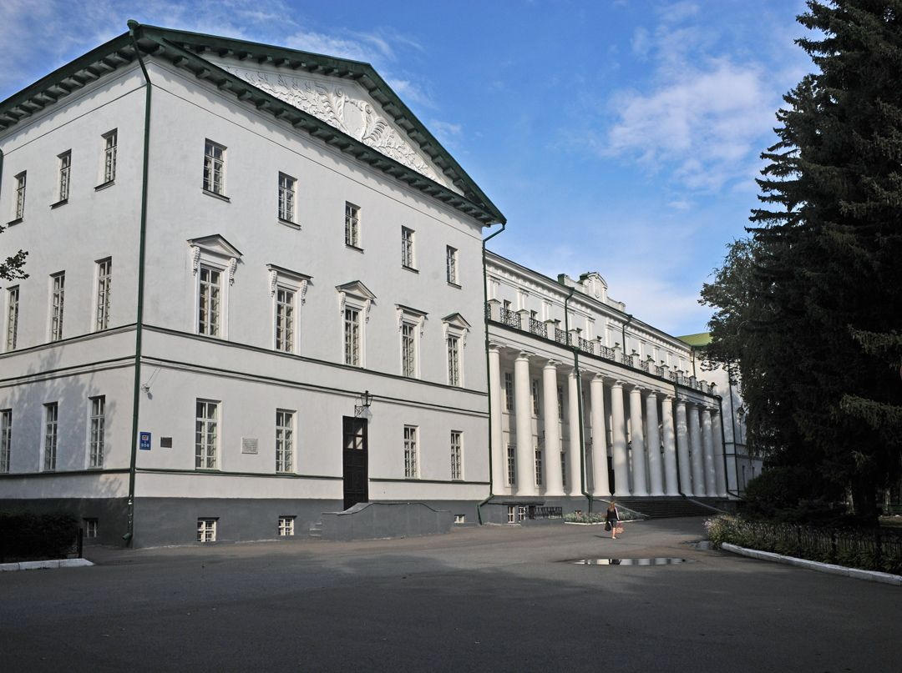

Музей поштової станції

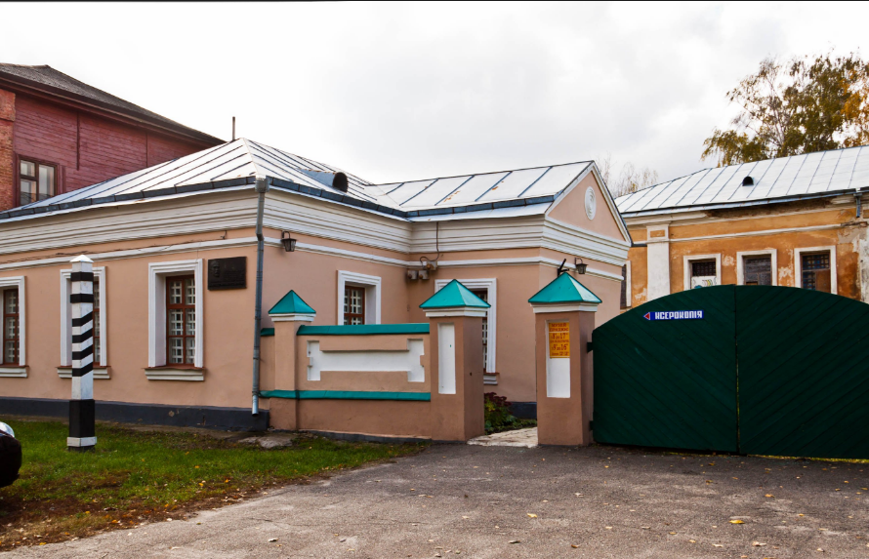

Музей рідкісної книги
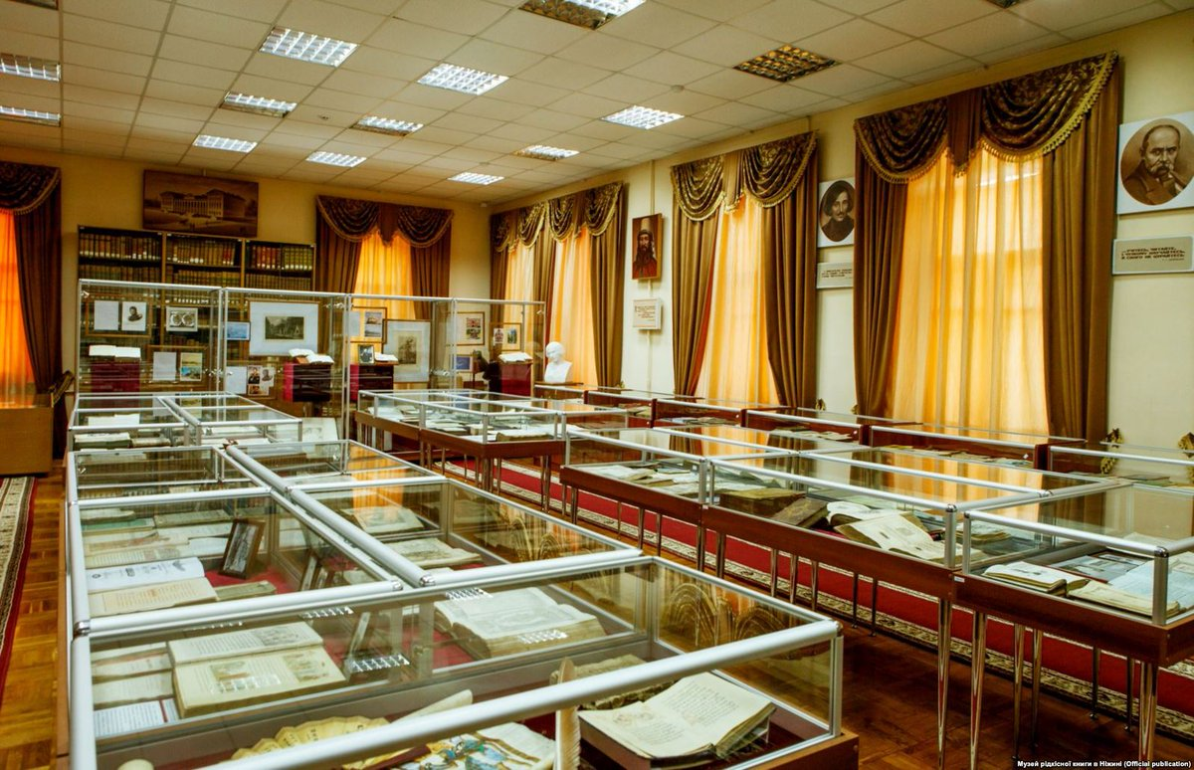

ДОДАТОК Б
Туристичні об’єкти с. Пам’ятне
Меморіальний комплекс «Пам'яті героїв Крут»
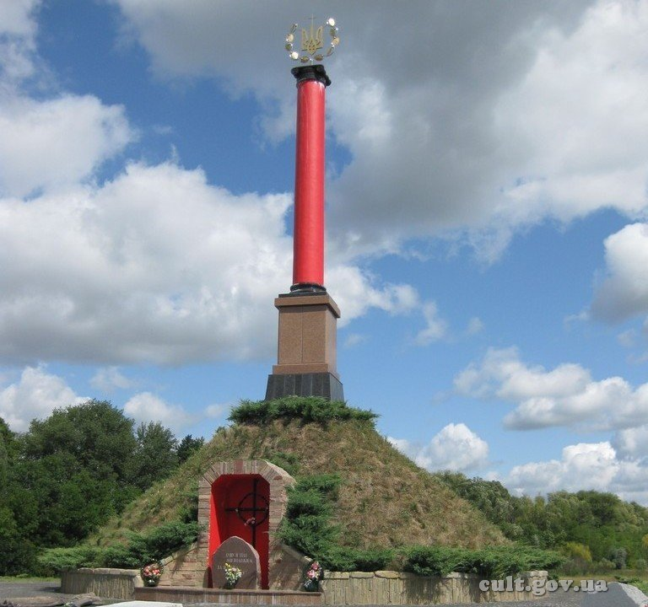

ДОДАТОК В
Туристичні об’єкти с. Оленівка
Музей Пантелеймона Куліша

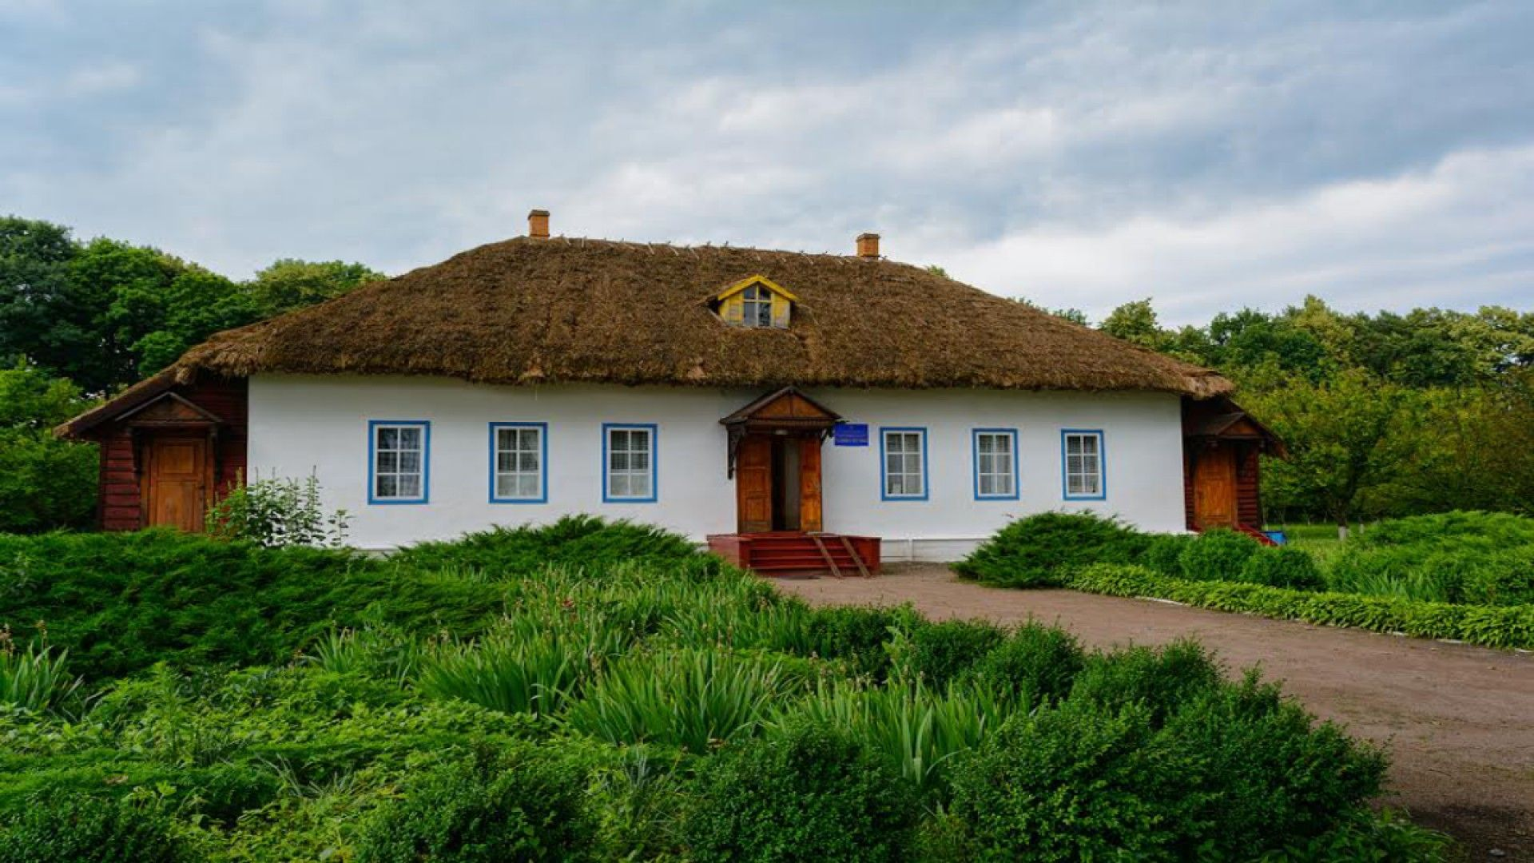

ДОДАТОК Г
Перелік історико-культурних та архітектурних пам’яток Чернігівської області
Найменування пам'ятки | Час створення | Місце розташування
Чернігівська область
Чернігівська міська рада
Собор Спаса Преображення Господнього | 1036 рік | м. Чернігів, Вал
Собор Святих Бориса та Гліба | 1120-1123 роки | -"-
Будинок полкової канцелярії | кінець XVII сторіччя | -"-
Садибний будинок | 1906 рік | м. Чернігів, вул. В. Воровського, 10
Будинок губернатора | 1821 рік | м. Чернігів, вул. М. Горького, 4
Будівля поштової станції губернського казначейства | XVIII-XIX сторіччя | м. Чернігів, вул. М. Горького, 8
Церква Святої Катерини | XVIII сторіччя | м. Чернігів, просп. Миру, 6а
Будинок архієпископа | 1780 рік | м. Чернігів, вул. Мстиславська, 2
Церква Святої Параскеви П'ятниці | XII сторіччя | м. Чернігів, вул. Гетьмана Полуботка, 3
Будівля колегіуму | кінець XVI сторіччя, 1702 рік | м. Чернігів, вул. Преображенська, 1
Комплекс споруд Єлецького монастиря: | XI-XVII сторіччя | м. Чернігів, вул. Князя Чорного, 1
собор Успіння Пресвятої Богородиці | XII-XVII сторіччя | -"-
дзвіниця | кінець XVII сторіччя | -"-
келії північні | XVII сторіччя | -"-
келії східні | -"- | -"-
келії південно-західні | -"- | -"-
мури та брами | -"- | -"-
Комплекс споруд монастиря Святого Іллі Пророка: | XI-XVIII сторіччя | м. Чернігів, вул. Г. Успенського, 33
церква Святого Іллі Пророка | 1069 рік | -"-
дзвіниця | 1910 рік | -"-
печери та підземні споруди | XI-XVIII сторіччя | -"-
Комплекс споруд монастиря Святої Трійці: | XVII-XVIII сторіччя | м. Чернігів, вул. Л. Толстого, 92е
собор Святої Трійці | 1679-1695 роки | -"-
дзвіниця | 1774-1775 роки | -"-
церква Введення у храм Ісуса Христа | 1677 рік | -"-
келії північносхідні та пекарня | -"- | -"-
келії південні | -"- | -"-
келії південнозахідні | 70-ті роки XVIII сторіччя | -"-
будинок архієрея | -"- | -"-
брама Святого Іллі Пророка | XVII сторіччя | -"-
мури з брамами та баштами | -"- | -"-
Бахмацький район
Палац К. Розумовського | 1799-1803 роки | смт Батурин, вул. Набережна, 1
Будинок Кочубея | XVII-XIX сторіччя | смт Батурин, вул. Гетьманська, 70
Ічнянський район
Садиба "Качанівка": | XVIII-XIX сторіччя | с-ще Качанівка
палац | 1770 рік | -"-
флігель північний | 1770-1824 роки | -"-
флігель південний | -"- | -"-
вежа | 1866 рік | -"-
служби | 1830-ті роки XIX сторіччя | -"-
служби | -"- | -"-
павільйон М. Глінки | -"- | -"-
церква Святого Георгія | 1828 рік | -"-
будівля господарська | кінець XIX сторіччя | -"-
парк | XVIII-XIX сторіччя | -"-
корпус № 3 (бібліотека) | кінець XIX сторіччя | -"-
корпус № 2 (будинок приїжджих) | -"- | -"-
будинок садівника | початок XX сторіччя | -"-
сарай для карет | кінець XIX сторіччя | -"-
будинок управителя | XIX сторіччя | -"-
Дендропарк | 1834 рік | с-ще Тростянець
Козелецький район
Будинок полкової канцелярії | 1740-1760 роки | смт Козелець, вул. Леніна, 3
Комплекс споруд садиби "Покорщина": | XVIII сторіччя | смт Козелець, вул. Розумовських, 41
будинок головний | -"- | -"-
кам'яниця | -"- | -"-
Коропський район
Палац О. Рум'янцева- Задунайського | 1787 рік | с. Вишеньки
Ніжинський район
Лавки | 1790 рік | м. Ніжин, вул. М. Гоголя, 10, 12
Ріпкинський район
Кам'яниця Полуботка | 1811-1817 роки | смт Любеч
Срібнянський район
Будинок садибний | 1825-1832 роки | смт Дігтярі
Палац | 1824-1831 роки | с. Сокиринці
Чернігівський район
Кам'яниця | 1690 рік | смт Седнів

Додаток Д
Комплексна оцінка надання туристичних послуг
№ | Вид туризму  Район | Культурно-пізнавальний | Лікувально-оздоровчий | Спортивний | Релігійний | Зелений | Пригодницький | Мисливський | Автомобільний | Сума балів | Індекс
1. | Бахмацький | + | + | ++ | + | ++ | + | + | + | 10 | 1,25
2. | Бобровицький | + | + | + | – | ++ | + | + | + | 8 | 1
3. | Борзнянський | ++ | + | ++ | + | ++ | ++ | ++ | + | 13 | 1,63
4. | Варвинський | + | – | ++ | ++ | + | + | ++ | ++ | 11 | 1,36
5. | Городнянськй | + | + | + | + | ++ | + | ++ | + | 10 | 1,25
6. | Ічнянський | ++ | + | ++ | + | +++ | + | ++ | ++ | 14 | 1,75
7. | Козелецький | ++ | + | + | ++ | + | + | + | + | 10 | 1,25
8. | Коропський | + | ++ | + | +++ | + | + | – | – | 9 | 1,26
9. | Корюківський | + | ++ | – | + | ++ | – | + | – | 7 | 0,88
10. | Куликівський | – | – | ++ | + | + | – | + | ++ | 7 | 0,88
11. | Менський | +++ | +++ | + | + | ++ | + | – | ++ | 13 | 1,63
12. | Ніжинський | ++ | + | ++ | +++ | + | + | – | +++ | 13 | 1,63
13. | Н.-Сіверський | + | + | – | + | ++ | – | ++ | – | 7 | 0,88
14. | Носівський | – | – | ++ | + | – | + | + | + | 6 | 0,75
15. | Прилуцький | ++ | ++ | +++ | ++ | + | + | +++ | + | 15 | 1,88
16. | Ріпкинський | ++ | ++ | + | – | ++ | + | ++ | + | 11 | 1,36
17. | Семенівський | + | – | – | + | ++ | + | ++ | + | 8 | 1
18. | Сновський | + | + | – | + | + | – | ++ | – | 6 | 0,75
19. | Сосницький | + | + |  | ++ | ++ | + |  | + | 8 | 1
20. | Срібнянський | + | – | + | + | – | + | + | ++ | 7 | 0,88
21. | Талалаївськй | + | – | + | – | + | + | + | – | 5 | 0,63
22. | Чернігівський | +++ | ++ | ++ | +++ | ++ | + | + | +++ | 17 | 2,13
- –інформація відсутня;
+ – слабо розвинутий вид туризму (1 б.);
++ – розвинутий вид туризму (2 б.);
+++ – добре розвинутий вид туризму (3 б.).

